**ĐẠI HỌC QUỐC GIA THÀNH PHỐ HỒ CHÍ MINH**

**TRƯỜNG ĐẠI HỌC CÔNG NGHỆ THÔNG TIN**

**KHOA KHOA HỌC MÁY TÍNH**



**BÁO CÁO ĐỒ ÁN**

**CÁC HỆ CƠ SỞ TRI THỨC - CS217.P11**

**XÂY DỰNG HỆ CHUYÊN GIA CHẨN ĐOÁN VÀ ĐIỀU TRỊ BỆNH PHỔI TẮC NGHẼN MẠN TÍNH**

**GIẢNG VIÊN HƯỚNG DẪN:** ThS. Nguyễn Thị Ngọc Diễm

|  |  |
| --- | --- |
| Mai Văn Tân | 22521301 |
| Nguyễn Minh Thiện | 22521391 |
| Nguyễn Công Trúc | 22521550 |
| Trần Lê Nguyên Trung | 22521568 |

**NHÓM SINH VIÊN THỰC HIỆN**

**TP.Hồ Chí Minh, tháng 01 năm 2025**

**MỤC LỤC**

CHƯƠNG 1. GIỚI THIỆU 4

1.1. Mục tiêu 4

1.2. Yêu cầu của bài toán 4

1.3. Danh sách chức năng 5

CHƯƠNG 2. MÔ HÌNH TRI THỨC 8

2.1. Tập hợp các khái niệm (C) 8

2.1.1. Các khái niệm của hệ thống 8

2.1.2. Các thuộc tính của khái niệm 9

2.2. Tập hợp các luật (Rules) 12

2.2.1. Tổng quan 12

2.2.2. Tập hợp các luật trong hệ thống 14

CHƯƠNG 3. TỔ CHỨC LƯU TRỮ TRI THỨC 26

3.1. Giới thiệu chung về tổ chức lưu trữ tri thức 26

3.2. Mô hình mối quan hệ thực thể 26

CHƯƠNG 4. THIẾT KẾ BỘ SUY DIỄN CHO HỆ THỐNG 28

4.1. Thu thập các bài toán cụ thể 28

4.1.1. Thu thập hồ sơ bệnh án chi tiết 28

4.1.2. Phương pháp thu thập 29

4.2. Phân loại các bài toán 29

4.3. Mô hình hóa bài toán 30

4.3.1. Mô hình hóa bài toán 30

4.3.2. Các thành phần trong mô hình 31

4.4. Thiết kế thuật giải suy diễn 32

4.4.1. Quy trình chẩn đoán và thuật giải định hướng BPTNMT tại cơ sở y tế chưa được trang bị máy đo chức năng hô hấp 32

4.4.2. Quy trình và thuật giải chẩn đoán xác định áp dụng cho cơ sở y tế đã được trang bị máy đo chức năng hô hấp và đánh giá mức độ tắc nghẽn đường thở 34

4.4.3. Quy trình và thuật giải Đánh giá bệnh phổi tắc nghẽn mạn tính theo nhóm ABCD 36

4.4.4. Quy trình và thuật giải Gợi ý chuyển đổi điều trị thuốc 38

4.4.5. Quy trình và thuật giải Chỉ định thở oxy dài hạn tại nhà 40

4.4.6. Quy trình và thuật giải Chỉ định nội soi can thiệp và phẫu thuật 43

4.4.7. Quy trình và thuật giải Đánh giá độ nặng và phân tầng nguy cơ của đợt cấp BPTNMT 45

4.4.8. Quy trình và thuật giải Đánh giá chỉ định thông khí nhân tạo không xâm nhập (BiPAP) 49

4.4.9. Quy trình và thuật giải Lựa chọn kháng sinh theo kinh nghiệm cho đợt cấp BPTNMT ngoại trú 50

4.4.10. Quy trình và thuật giải Lựa chọn kháng sinh theo kinh nghiệm cho đợt cấp BPTNMT ngoại trú 53

CHƯƠNG 5. GIỚI THIỆU ỨNG DỤNG 56

CHƯƠNG 6. TỔNG KẾT 62

6.1. Tổng quan 62

6.2. Ưu điểm 62

6.3. Nhược điểm 62

6.4. Hướng phát triển 63

CHƯƠNG 7. TÀI LIỆU THAM KHẢO 64

# GIỚI THIỆU

## Mục tiêu

Bệnh phổi tắc nghẽn mạn tính (BPTNMT) là một trong những nguyên nhân hàng đầu gây bệnh tật và tử vong trên toàn cầu, đặc biệt tại Việt Nam. Với tình trạng gia tăng tỷ lệ hút thuốc lá, ô nhiễm không khí, và sự già hóa dân số, BPTNMT ngày càng trở thành gánh nặng đáng kể về y tế và kinh tế xã hội. Để đối phó với vấn đề này, Bộ Y tế đã ban hành tài liệu chuyên môn "Hướng dẫn chẩn đoán và điều trị bệnh phổi tắc nghẽn mạn tính" qua Quyết định số 2767/QĐ-BYT ngày 04/7/2023. Tài liệu này cung cấp các quy trình chuẩn hóa trong chẩn đoán, điều trị, và quản lý bệnh nhân BPTNMT tại các cơ sở khám chữa bệnh trên toàn quốc, đồng thời cập nhật các khuyến cáo quốc tế về chuyên môn y tế.

Dựa trên nền tảng tri thức từ tài liệu này và các hướng dẫn quốc tế, đề tài "Xây dựng hệ chuyên gia chẩn đoán và điều trị bệnh phổi yắc nghẽn mạn tính" được thực hiện nhằm hiện thực hóa một hệ thống hỗ trợ y tế thông minh, cung cấp giải pháp tư vấn tự động, chính xác và cá nhân hóa cho bệnh nhân và bác sĩ.

Mục tiêu của đồ án là:

* Xây dựng một hệ chuyên gia tích hợp tri thức y khoa chuyên sâu từ tài liệu "Hướng dẫn chẩn đoán và điều trị bệnh phổi tắc nghẽn mạn tính" của Bộ Y tế, giúp cải thiện khả năng chẩn đoán và điều trị bệnh. Hỗ trợ đưa ra quyết định nhanh chóng và chính xác trong các tình huống như đánh giá mức độ tắc nghẽn đường thở, xác định các triệu chứng, lựa chọn phương pháp điều trị phù hợp, và chỉ định các biện pháp can thiệp cần thiết.
* Đơn giản hóa việc lưu trữ và quản lý dữ liệu bệnh nhân thông qua tích hợp cơ sở dữ liệu và hệ thống giao diện trực quan, tạo điều kiện để theo dõi tiến triển bệnh và điều chỉnh liệu pháp theo thời gian.

Chúng tôi đã sử dụng framework Experta để phát triển hệ suy diễn dựa trên luật, thư viện PyQt6 để xây dựng giao diện người dùng, và MySQL Workbench để lưu trữ thông tin bệnh nhân. Thông qua đồ án, chúng tôi đã ứng dụng kiến thức lập trình vào thực tế và được rèn luyện khả năng tổ chức, phân tích và tích hợp tri thức y khoa vào công nghệ.

## Yêu cầu của bài toán

Để xây dựng một hệ chuyên gia hỗ trợ chẩn đoán và điều trị bệnh phổi tắc nghẽn mạn tính (BPTNMT), bài toán đặt ra các yêu cầu cụ thể nhằm đảm bảo tính chính xác, hiệu quả, và khả năng ứng dụng thực tế. Trước tiên, hệ thống cần được xây dựng dựa trên tri thức chuyên môn từ tài liệu chính thức "Hướng dẫn chẩn đoán và điều trị bệnh phổi tắc nghẽn mạn tính" do Bộ Y tế ban hành theo Quyết định số 2767/QĐ-BYT ngày 04/07/2023. Nguồn tri thức này phải được tổ chức và mã hóa thành các quy tắc logic rõ ràng, dễ hiểu, phù hợp với các phương pháp suy diễn tự động. Nội dung tri thức bao gồm toàn bộ quá trình chẩn đoán, đánh giá mức độ bệnh, điều trị, quản lý các đợt cấp, và chỉ định các biện pháp đặc biệt như thở oxy, thở máy không xâm nhập, hoặc nội soi can thiệp.

Về mặt chức năng, hệ thống cần hỗ trợ đầy đủ các công cụ để chẩn đoán và đưa ra giải pháp điều trị. Hệ thống cũng phải tích hợp khả năng lưu trữ thông tin bệnh nhân để tiện cho việc theo dõi và quản lý. Giao diện người dùng cần được thiết kế trực quan, dễ sử dụng, giúp bác sĩ hoặc nhân viên y tế nhanh chóng nhập dữ liệu, xem kết quả và quản lý hồ sơ bệnh nhân một cách hiệu quả.

Một yêu cầu quan trọng khác là khả năng ứng dụng và mở rộng của hệ thống. Nó cần linh hoạt để tích hợp thêm các module chức năng khác hoặc cập nhật tri thức mới khi có sự thay đổi từ các khuyến cáo y khoa. Hệ thống cũng có thể được phát triển thêm để phân tích dữ liệu lịch sử của bệnh nhân, hỗ trợ việc quản lý bệnh lâu dài. Việc tích hợp các công nghệ AI trong tương lai sẽ là một hướng phát triển tiềm năng, giúp hệ thống học hỏi và tối ưu hóa quyết định điều trị một cách hiệu quả hơn.

Các yêu cầu này được xây dựng dựa trên tính thực tiễn và đặc thù của ứng dụng hệ chuyên gia trong lĩnh vực y tế. Chúng không chỉ đảm bảo rằng hệ thống hoạt động ổn định và hiệu quả mà phù hợp với xu hướng ứng dụng công nghệ trong y học hiện đại, giúp chúng tôi nhận thức sâu sắc hơn về tầm quan trọng của ứng dụng công nghệ trong lĩnh vực chăm sóc sức khỏe, từ đó góp phần nâng cao chất lượng dịch vụ y tế tại Việt Nam.

## Danh sách chức năng

Hệ chuyên gia chẩn đoán và điều trị bệnh phổi tắc nghẽn mạn tính (BPTNMT) được thiết kế với các chức năng chính nhằm hỗ trợ bác sĩ và nhân viên y tế trong quá trình chẩn đoán và điều trị. Hệ thống được chia thành các nhóm chức năng cụ thể như sau:

1. ***Bộ câu hỏi sàng lọc phát hiện sớm:***

* Hệ thống cung cấp một bộ câu hỏi sàng lọc, giúp phát hiện sớm nguy cơ mắc BPTNMT. Bộ câu hỏi này được dựa trên bộ câu hỏi của Chương trình Chiến lược toàn cầu về Bệnh phổi tắc nghẽn mạn tính (The Global Initiative for Chronic Obstructive Lung Disease - GOLD), tập trung vào các triệu chứng mạn tính như khó thở, ho và khạc đờm, cùng với các yếu tố nguy cơ như tiền sử hút thuốc lá, tiếp xúc với môi trường ô nhiễm.

1. ***Quy trình chẩn đoán***

* Chẩn đoán xác định: Những bệnh nhân có tiền sử tiếp xúc với các yếu tố nguy cơ, có các dấu hiệu lâm sàng nghi ngờ mắc BPTNMT, tiến hành đo chức năng hô hấp để chẩn đoán có bị mắc BPTNMT hay không.
* Đánh giá mức độ tắc nghẽn đường thở: Hỗ trợ đánh giá mức độ nghiêm trọng của bệnh thông qua các thông số hô hấp như FEV1, FVC, và các tiêu chí phân loại của GOLD.
* Đánh giá triệu chứng, ảnh hưởng của bệnh và cách điều trị: Phân nhóm bệnh nhân theo các nhóm ABCD dựa trên bộ câu hỏi về mức độ khó thở (mMRC) và mức độ ảnh hưởng của bệnh (điểm CAT). Sau khi bệnh nhân được phân nhóm, hệ thống sẽ gợi ý phương pháp điều trị cụ thể cho từng nhóm, bao gồm điều trị thuốc, liệu pháp hỗ trợ và quản lý lối sống.
* Chuyển đổi điều trị thuốc: Cung cấp các gợi ý về chuyển đổi hoặc điều chỉnh phác đồ điều trị thuốc theo diễn biến của bệnh và phản hồi của bệnh nhân.
* Chỉ định thở oxy: Đưa ra các chỉ định cụ thể về liệu pháp thở oxy dài hạn, căn cứ vào tình trạng thiếu oxy máu của bệnh nhân.
* Chỉ định nội soi can thiệp và phẫu thuật: Hỗ trợ quyết định các can thiệp phức tạp như nội soi, phẫu thuật, phù hợp với giai đoạn bệnh và tình trạng sức khỏe của bệnh nhân.

1. ***Chức năng dành cho đợt cấp bệnh phổi tắc nghẽn mạn tính (Ở bệnh nhân BPTNMT, đợt cấp là tình trạng nặng lên trong vòng 14 ngày qua)***

* Chẩn đoán đợt cấp bệnh phổi tắc nghẽn mạn tính theo đề xuất Rome và nơi điều trị: Hệ thống chẩn đoán và phân loại các đợt cấp dựa trên tiêu chí của đề xuất Rome (nhẹ, trung bình, nặng), đồng thời đưa ra các gợi ý về nơi điều trị phù hợp (ngoại trú, nội trú hoặc chăm sóc đặc biệt).
* Chỉ định thở máy không xâm nhập: Đưa ra quyết định sử dụng thở máy không xâm nhập dựa trên tình trạng suy hô hấp của bệnh nhân.
* Lựa chọn kháng sinh theo kinh nghiệm cho đợt cấp BPTNMT ngoại trú: Cung cấp danh sách các loại kháng sinh phù hợp với điều kiện điều trị ngoại trú, dựa trên tình trạng nhiễm khuẩn và các yếu tố nguy cơ.
* Lựa chọn kháng sinh theo kinh nghiệm cho đợt cấp BPTNMT nhập viện: Đề xuất các phác đồ kháng sinh phù hợp với các trường hợp nhập viện, bao gồm cả những bệnh nhân có nguy cơ kháng thuốc.

1. ***Chức năng nhập và lưu trữ thông tin bệnh nhân***

* Hệ thống cho phép nhập thông tin cá nhân và tình trạng sức khỏe của bệnh nhân ở mỗi chức năng. Dữ liệu được lưu trữ trong cơ sở dữ liệu và liên kết với mã định danh bệnh nhân (patient_id). Tính năng này giúp theo dõi diễn biến bệnh và quản lý lịch sử điều trị một cách khoa học và an toàn.

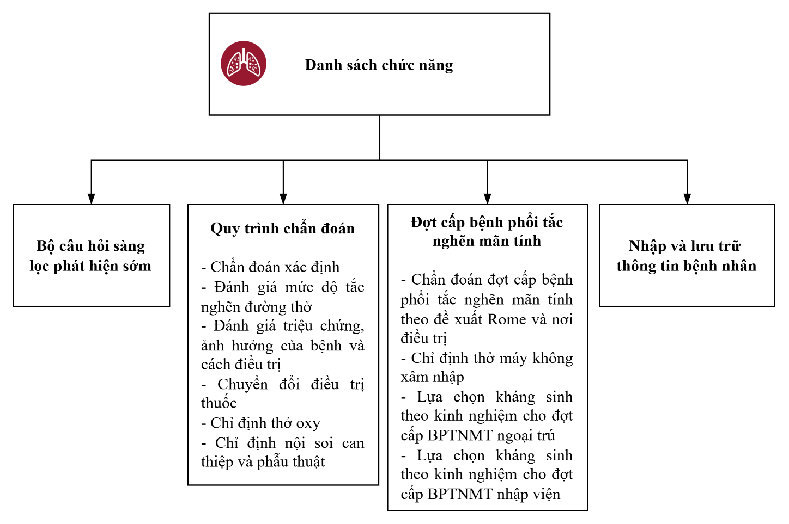

Hình 1‑1. Danh sách chức năng Hệ chuyên gia chẩn đoán và điều trị bệnh phổi tắc nghẽn mạn tính

Các chức năng này không chỉ đảm bảo tính toàn diện trong chẩn đoán và điều trị mà còn tăng cường khả năng cá nhân hóa và theo dõi bệnh nhân lâu dài. Chúng là nền tảng quan trọng để xây dựng một hệ thống hỗ trợ y tế hiệu quả và đáng tin cậy.

# MÔ HÌNH TRI THỨC

Chúng tôi đã nghiên cứu và vận dụng mô hình COKB (Concept-Object Knowledge Base) - một phương pháp biểu diễn tri thức hiệu quả, đặc biệt trong việc thiết kế các hệ cơ sở tri thức phức tạp vào đồ án Xây dựng Hệ chuyên gia Chẩn đoán và Điều trị Bệnh phổi tắc nghẽn mạn tính của mình. Mô hình của chúng tôi gồm những thành phần sau:

**(C, Rules)**

Trong đó:

1. *Tập hợp các khái niệm (Concepts - C): Đại diện cho các đối tượng và khái niệm trong miền tri thức.*
2. *Tập hợp các luật (Rules): Xác định các quy tắc suy diễn và tính toán trong hệ thống.*

## Tập hợp các khái niệm (C)

### Các khái niệm của hệ thống

Trong mô hình này, tập hợp các khái niệm (Concepts) là tập hợp các thực thể quan trọng trong hệ thống chẩn đoán và điều trị bệnh, giúp mô phỏng và đại diện cho các đối tượng, tình trạng và quá trình liên quan đến bệnh phổi tắc nghẽn mạn tính (BPTNMT). Mỗi khái niệm đại diện cho một phần dữ liệu hoặc thông tin cụ thể về bệnh nhân, các chỉ số y tế, tình trạng bệnh lý, cũng như các phương pháp điều trị và can thiệp y tế.

***Lí thuyết về tập hợp các khái niệm***

* Khái niệm trong hệ chuyên gia được sử dụng để biểu diễn các đối tượng trong mô hình y học, chẳng hạn như các yếu tố bệnh lý, chỉ số chức năng phổi, kết quả chẩn đoán,…
* Các khái niệm giúp mô phỏng dữ liệu từ bệnh nhân và các điều kiện y tế, từ đó hệ thống có thể áp dụng các quy tắc (rules) để đưa ra quyết định chẩn đoán hoặc điều trị chính xác.
* Mỗi khái niệm có thể chứa các thuộc tính (attributes) cụ thể, là những thông tin chi tiết mô tả các đặc điểm của khái niệm đó.

***Các khái niệm trong hệ thống:***

* Bệnh nhân (Patient): Đây là khái niệm đại diện cho thông tin cá nhân và y tế của bệnh nhân, bao gồm các chi tiết như tên, tuổi, giới tính, lịch sử bệnh lý, v.v. Bệnh nhân là đối tượng trung tâm trong mọi quyết định y tế và chẩn đoán.
* Kiểm tra nguy cơ (PatientInfo): Khái niệm này lưu trữ các kết quả thu được từ bảng câu hỏi tầm soát bệnh, giúp xác định mức độ nguy cơ và các yếu tố nguy cơ của bệnh nhân đối với bệnh phổi tắc nghẽn mạn tính (BPTNMT).
* Chức năng phổi (LungFunction): Đây là khái niệm biểu diễn các chỉ số đo chức năng hô hấp của bệnh nhân, ví dụ như FEV1 (phân suất thể tích khí thở ra trong giây đầu tiên), FVC (dung tích sống cưỡng bức), v.v.
* Đánh giá triệu chứng (SymptomAssessment): Mô tả mức độ triệu chứng của bệnh nhân và ảnh hưởng của chúng đối với khả năng sinh hoạt hàng ngày. Ví dụ, có thể là mức độ ho, khó thở, hay đờm.
* Điều trị (Treatment): Khái niệm này đại diện cho các phác đồ điều trị mà bệnh nhân đang hoặc sẽ thực hiện, bao gồm các thuốc, liệu pháp, hoặc các phương pháp điều trị khác.
* Đánh giá oxy (OxygenAssessment): Thông tin về mức độ oxy trong máu của bệnh nhân và các dấu hiệu liên quan đến tình trạng thiếu oxy (hypoxemia).
* Đánh giá can thiệp phổi (LungInterventionAssessment): Khái niệm này đề cập đến thông tin về các chỉ định nội soi hoặc phẫu thuật để điều trị hoặc can thiệp vào bệnh lý phổi của bệnh nhân.
* Đợt cấp BPTNMT (COPDExacerbation): Thông tin về các đợt cấp của bệnh phổi tắc nghẽn mạn tính, khi bệnh tình của bệnh nhân đột ngột xấu đi, yêu cầu can thiệp y tế cấp bách.
* Chỉ định BiPAP (BiPAPIndication): Thông tin về chỉ định thở máy không xâm nhập (BiPAP) cho bệnh nhân trong trường hợp suy hô hấp cấp.
* Điều trị ngoại trú (OutpatientTreatment): Khái niệm đại diện cho các lựa chọn kháng sinh và phương pháp điều trị ngoại trú cho bệnh nhân mắc BPTNMT.
* Điều trị nội trú (InpatientTreatment): Khái niệm đại diện cho các lựa chọn kháng sinh và phương pháp điều trị nội trú cho bệnh nhân mắc BPTNMT.

### Các thuộc tính của khái niệm

Tập hợp các thuộc tính (Attributes) là các đặc điểm, chỉ số hoặc yếu tố chi tiết mà mỗi khái niệm trong hệ thống mang theo. Mỗi thuộc tính chứa đựng các giá trị mô tả các đặc điểm của khái niệm và có thể là các giá trị số học, chuỗi văn bản, hoặc các thể loại dữ liệu khác.

***Lý thuyết về tập hợp các thuộc tính:***

* Thuộc tính là những đặc điểm chi tiết được mô tả trong các khái niệm và giúp làm rõ các đặc trưng của đối tượng y tế mà khái niệm đó đại diện.
* Các thuộc tính có thể được lập trình theo các kiểu dữ liệu khác nhau, như số nguyên, số thực, chuỗi ký tự, hay kiểu dữ liệu boolean (đúng/sai).
* Trong hệ thống COKB, thuộc tính thường gắn liền với việc lưu trữ và xử lý dữ liệu bệnh nhân, từ đó giúp các quy tắc (rules) có thể hoạt động chính xác và hiệu quả hơn.

***Các thuộc tính trong hệ thống:***

Bảng 1. Các thuộc tính của hệ thống

|  |  |  |  |
| --- | --- | --- | --- |
| **Khái niệm** | **Thuộc tính** | **Kiểu** | **Mô tả** |
| **Patient** | patient_id | str | Mã bệnh nhân |
| full_name | str | Họ tên bệnh nhân. |
| date_of_birth | str | Ngày sinh của bệnh nhân. |
| gender | str | Giới tính của bệnh nhân. |
| age | int | Tuổi của bệnh nhân. |
| address | str | Địa chỉ của bệnh nhân. |
| phone_number | str | Số điện thoại của bệnh nhân. |
| **PatientInfo** | ho | bool | Bệnh nhân có ho không. |
| khac_dom | bool | Bệnh nhân có khạc đờm không. |
| kho_tho | bool | Bệnh nhân có khó thở không. |
| tuoi_tren_40 | bool | Bệnh nhân trên 40 tuổi không. |
| hut_thuoc | bool | Bệnh nhân có hút thuốc không. |
| **LungFunction** | fev1_fvc | float | Chỉ số FEV1/FVC (%). |
| copd | bool | Chẩn đoán COPD (Có/Không). |
| fev1 | float | Chỉ số FEV1 (%). |
| GOLD_stage | str | Giai đoạn GOLD (GOLD 1/2/3/4). |
| GOLD_stage_description | str | Mô tả giai đoạn GOLD. |
| **SymptomAssessment** | mMRC | int | Thang điểm mMRC. |
| CAT | int | Điểm CAT. |
| exacerbations | int | Số lần đợt cấp. |
| hospitalizations | int | Số lần nhập viện. |
| group | str | Nhóm bệnh nhân theo phân loại ABCD. |
| general_treatment | list | Danh sách các biện pháp điều trị chung. |
| specific_treatment | list | Danh sách các biện pháp điều trị đặc hiệu. |
| **Treatment** | initial_response | str | Phản ứng ban đầu với điều trị (positive/negative). |
| status | str | hTình trạng hiện tại (persistent/exacerbations). |
| current_treatment | str | Phác đồ điều trị hiện tại (LABA/LAMA/ICS). |
| second_bronchodilator_effective | bool | Thuốc giãn phế quản thứ hai có hiệu quả không. |
| eosinophils | int | Số lượng bạch cầu ái toan. |
| fev1 | float | Chỉ số FEV1 (%). |
| chronic_bronchitis | bool | Bệnh nhân có viêm phế quản mạn tính không. |
| smoker | bool | Bệnh nhân có hút thuốc không. |
| severe_side_effects | bool | Bệnh nhân có tác dụng phụ nghiêm trọng không. |
| treatment_protocol_result | str | Kết quả của phác đồ điều trị. |
| **OxygenAssessment** | PaO2 | float | Áp lực oxy động mạch (mmHg). |
| SaO2 | float | Độ bão hòa oxy máu (%). |
| heart_failure | bool | Dấu hiệu suy tim phải. |
| polycythemia | bool | Tình trạng đa hồng cầu, hematocrit > 55%. |
| pulmonary_hypertension | bool | Tăng áp động mạch phổi. |
| oxygen_required | bool | Nhu cầu thở oxy dài hạn tại nhà. |
| long_term_oxygen_reason | list | Lý do cần thở oxy dài hạn. |
| **LungInterventionAssessment** | emphysema_severity | str | Mức độ khí phế thũng (nhẹ/nặng/rất nặng). |
| lobe_hyperinflation | bool | Có ứ khí thùy trên không. |
| bode_score | int | Điểm BODE (0-10). |
| acute_CO2_exacerbation | bool | Có đợt cấp với tăng CO2 máu cấp tính không. |
| pulmonary_hypertension | bool | Có tăng áp động mạch phổi không. |
| cor_pulmonale | bool | Có tâm phế mạn không. |
| FEV1 | float | Chỉ số FEV1 (%). |
| DLCO | float | Chỉ số khuếch tán phổi (DLCO, %). |
| emphysema_pattern | str | Kiểu hình khí phế thũng (đồng nhất/không đồng nhất). |
| diagnosis_result | str | Kết quả chẩn đoán nội soi/phẫu thuật. |
| diagnosis_result_description | str | Mô tả kết quả chẩn đoán. |
| **COPDExacerbation** | vas | int | Thang điểm đau (Visual Analog Scale). |
| respiratory_rate | int | Tần số hô hấp (lần/phút). |
| heart_rate | int | Tần số tim (lần/phút). |
| spo2 | float | Độ bão hòa oxy trong máu (%). |
| crp | float | Nồng độ C-reactive protein (mg/L). |
| pao2 | float | Áp lực oxy máu động mạch (mmHg). |
| paco2 | float | Áp lực CO2 máu động mạch (mmHg). |
| ph | float | Độ pH máu. |
| diagnosis | str | Kết quả chẩn đoán đợt cấp COPD. |
| treatment_location | str | Địa điểm điều trị (tại nhà/ngoại trú/nội trú). |
| **BiPAPIndication** | dyspnea_severe | bool | Khó thở vừa đến nặng, có co kéo cơ hô hấp phụ và hô hấp nghịch thường. |
| ph | float | Độ pH máu. |
| paco2 | float | Áp lực CO2 động mạch (mmHg). |
| respiratory_rate | int | Tần số hô hấp (lần/phút). |
| persistent_hypoxemia | bool | Giảm oxy máu dai dẳng dù đã dùng oxy liệu pháp. |
| bipap_indicated | bool | Chỉ định BiPAP (Có/Không). |
| bipap_indicated_description | str | Mô tả lý do chỉ định BiPAP. |
| **OutpatientTreatment** | breathlessness_increase | bool | Tăng khó thở. |
| sputum_volume_or_thickness_increase | bool | Thể tích hoặc độ quánh đờm tăng. |
| purulent_sputum_increase | bool | Đờm mủ tăng. |
| fev1 | float | Chỉ số FEV1 (%). |
| exacerbations | int | Số đợt cấp COPD trong 12 tháng qua. |
| hospitalization | bool | Nhập viện vì đợt cấp COPD trong 3 tháng qua. |
| risk_oxygen_home | bool | Đang dùng liệu pháp oxy dài hạn tại nhà. |
| risk_comorbidities | bool | Có bệnh đồng mắc không. |
| risk_pseudomonas | bool | Có nguy cơ nhiễm Pseudomonas không. |
| bronchiectasis | bool | Giãn phế quản trên X-quang hoặc CT ngực. |
| broad_spectrum_antibiotic_use | bool | Đã sử dụng kháng sinh phổ rộng. |
| antibiotic_selection_description | str | Mô tả lựa chọn kháng sinh. |
| **InpatientTreatment** | suspect_pneumonia_or_infection | bool | Có nghi ngờ viêm phổi hoặc nhiễm khuẩn nơi khác không. |
| risk_pseudomonas | bool | Có yếu tố nguy cơ nhiễm Pseudomonas không. |
| antibiotic_selection_description | str | Mô tả lựa chọn kháng sinh trong điều trị nội trú. |

## Tập hợp các luật (Rules)

### Tổng quan

Trong mô hình COKB, tập hợp các luật là những quy tắc suy diễn có vai trò quan trọng trong việc kết nối các khái niệm và thuộc tính, từ đó đưa ra các quyết định và chẩn đoán cho hệ thống. Các luật này giúp hệ chuyên gia áp dụng các tri thức và tiêu chí để xử lý các tình huống thực tế của bệnh nhân dựa trên các dữ liệu đầu vào.

***Lý thuyết về tập hợp các luật***

* Mỗi luật có thể được biểu diễn dưới dạng một mệnh đề điều kiện (premise) và một mệnh đề kết luận (conclusion).
* Điều kiện là các biểu thức logic hoặc toán học dựa trên các thuộc tính của bệnh nhân (ví dụ: giá trị FEV1, tình trạng ho, vv.).
* Kết luận là hành động hoặc quyết định được đưa ra dựa trên các điều kiện đã thỏa mãn (ví dụ: chỉ định điều trị, chẩn đoán, vv.).

Các luật này được áp dụng trong hệ thống để suy diễn kết quả từ các thông tin đầu vào của bệnh nhân, giúp đưa ra quyết định hợp lý dựa trên các tiêu chí y tế cụ thể. Mỗi luật có thể áp dụng một hoặc nhiều điều kiện, và tùy thuộc vào việc các điều kiện này có thỏa mãn hay không, mà hệ thống sẽ thực thi kết luận.

***Cấu trúc của một luật***

Một luật trong mô hình có thể viết theo dạng sau:

Rule: {sk1, sk2, ..., skn} → {sk1, sk2, ..., skm}

Trong đó:

* Rule: Tên của luật hoặc quy tắc.
* sk1, sk2, ..., skn: Là các điều kiện của luật (các thuộc tính hoặc khái niệm).
* sk1, sk2, ..., skm: Là kết luận được thực thi khi điều kiện của luật thỏa mãn.

***Ví dụ về luật trong hệ thống Chẩn đoán và điều trị Bệnh phổi tắc nghẽn mạn tính (chi tiết các luật đã được trình bày cụ thể trong mục 2.2.2)***

Một ví dụ về luật có thể được mô phỏng trong ngôn ngữ tự nhiên như sau:

* Quy tắc: chỉ định ghép phổi cho bệnh nhân BPTNMT.
* Điều kiện: Bệnh nhân có chỉ số BODE Score từ 7 đến 10, có khí phế thũng nặng, và một trong các điều kiện sau:
  + Tăng CO2 máu cấp tính.
  + Tăng áp động mạch phổi/và hoặc tâm phế mạn dù đã thở oxy.
  + Bệnh nhân có chỉ số FEV1 và DLCO thấp (dưới 20%) hoặc kiểu hình khí phế thũng là đồng nhất.
* Kết luận: Nếu thỏa mãn các điều kiện trên, bệnh nhân có thể được khuyến cáo ghép phổi.
* Biểu diễn trong hệ thống bằng framework experta:

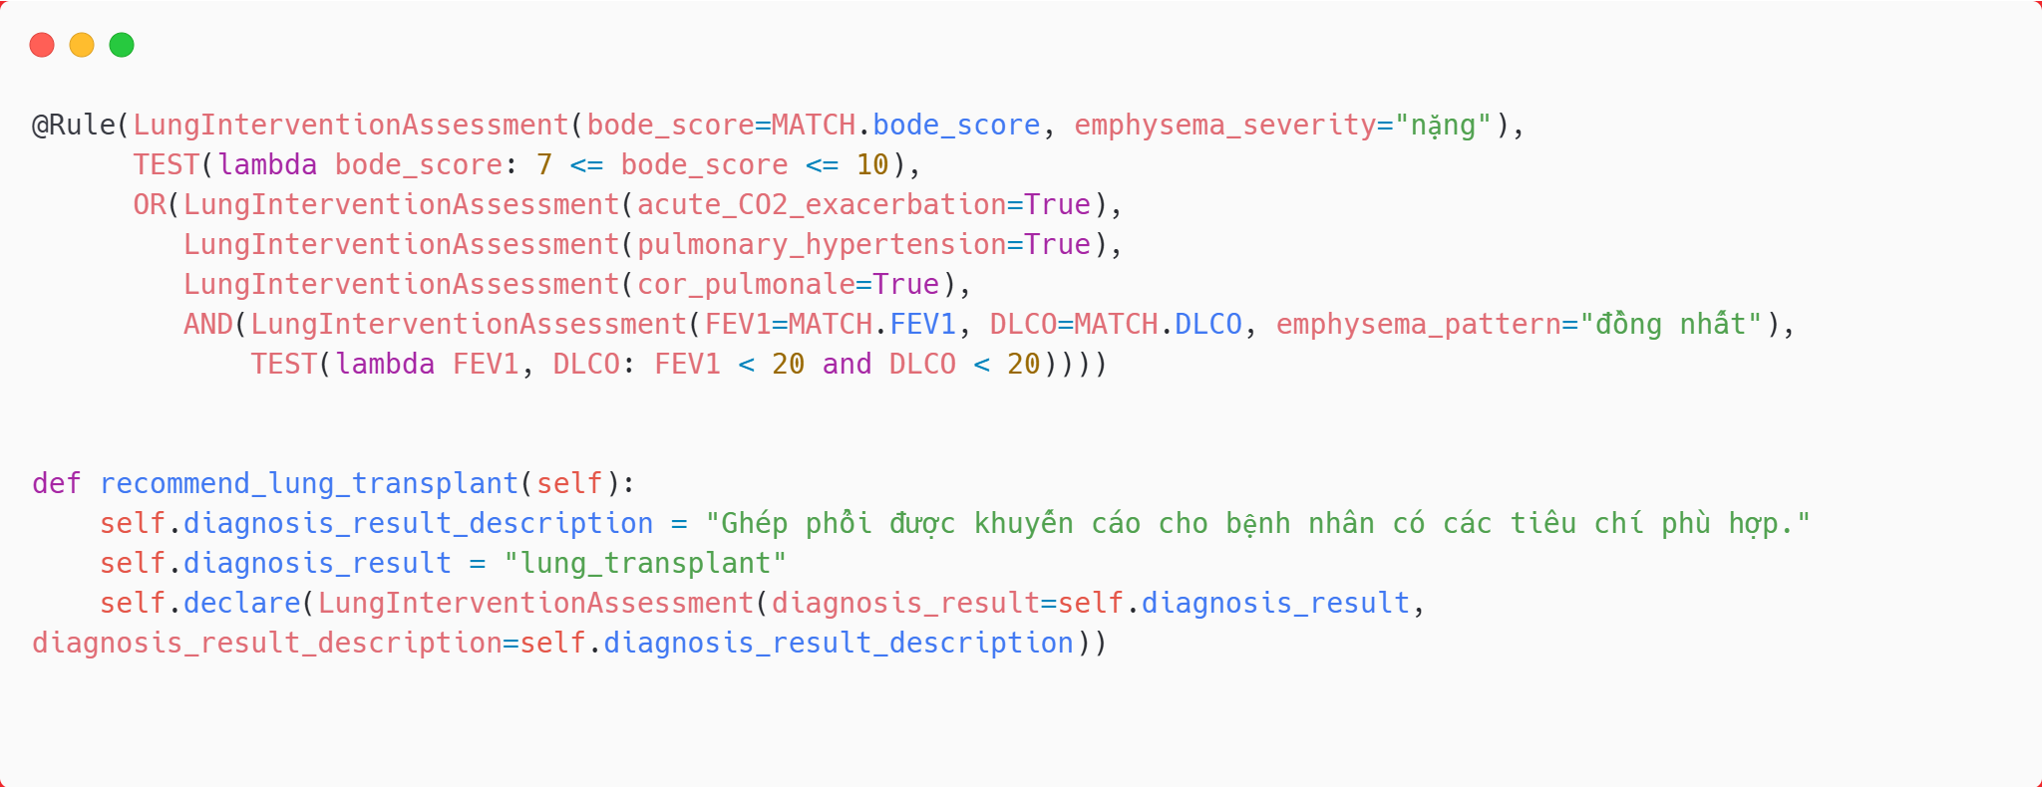

Hình 2‑1. Ví dụ biểu diễn luật Chỉ định ghép phổi cho bệnh nhân BPTNMT trong hệ thống

### Tập hợp các luật trong hệ thống

#### Luật Định hướng BPTNMT tại cơ sở y tế chưa được trang bị máy đo chức năng hô hấp

##### Diễn giải luật

Luật này nhằm hỗ trợ việc tầm soát nguy cơ mắc bệnh phổi tắc nghẽn mạn tính (BPTNMT) tại các cơ sở y tế không có máy đo chức năng hô hấp. Dựa trên bảng câu hỏi tầm soát, bệnh nhân trả lời các câu hỏi liên quan đến triệu chứng và yếu tố nguy cơ của BPTNMT:

1. Bệnh nhân có ho thường xuyên hay không?
2. Bệnh nhân có khạc đờm ở hầu hết các ngày hay không?
3. Bệnh nhân có dễ bị khó thở hơn những người cùng tuổi hay không?
4. Bệnh nhân có trên 40 tuổi hay không?
5. Bệnh nhân có còn hút thuốc lá hoặc đã từng hút thuốc lá hay không?

Mỗi câu trả lời "Có" được xem như một dấu hiệu nguy cơ. Nếu bệnh nhân trả lời "Có" từ 3 câu trở lên, họ được coi là có nguy cơ cao mắc BPTNMT và được khuyến cáo đến cơ sở y tế có trang bị máy đo chức năng hô hấp để kiểm tra chuyên sâu. Ngược lại, nếu trả lời "Có" dưới 3 câu, bệnh nhân được kết luận không có nguy cơ cao.

##### Cấu trúc luật theo dạng if … then

* Luật 1:
* **IF** bệnh nhân trả lời "Có" cho ít nhất 3 trong các câu hỏi sau:
  + Bệnh nhân có ho vài lần trong ngày ở hầu hết các ngày.
  + Bệnh nhân có khạc đờm ở hầu hết các ngày.
  + Bệnh nhân dễ bị khó thở hơn những người cùng tuổi.
  + Bệnh nhân trên 40 tuổi.
  + Bệnh nhân còn hút thuốc lá hoặc đã từng hút thuốc lá.
* **THEN**:
  + Kết luận: Bệnh nhân có nguy cơ cao mắc BPTNMT.
  + Hành động: Khuyến cáo bệnh nhân đến cơ sở y tế có trang bị máy đo chức năng hô hấp để kiểm tra chuyên sâu.
* Luật 2:
  + **IF** bệnh nhân trả lời "Có" ít hơn 3 trong các câu hỏi trên.
  + **THEN**:
    - Kết luận: Bệnh nhân không có nguy cơ cao mắc BPTNMT.
    - Hành động: Không cần thực hiện đo chức năng hô hấp chuyên sâu.

#### Luật Chẩn đoán xác định áp dụng cho cơ sở y tế đã được trang bị máy đo chức năng hô hấp

##### Diễn giải luật

Luật này được sử dụng để xác định bệnh nhân có mắc bệnh phổi tắc nghẽn mạn tính (BPTNMT) hay không, dựa trên kết quả đo chức năng hô hấp tại cơ sở y tế đã được trang bị máy đo:

1. Nếu chỉ số FEV₁/FVC (sau test hồi phục phế quản) < 70%, thì kết luận bệnh nhân bị rối loạn thông khí tắc nghẽn không hồi phục hoàn toàn và được chẩn đoán là mắc BPTNMT.
2. Nếu chỉ số FEV₁/FVC ≥ 70%, thì kết luận bệnh nhân có chức năng hô hấp bình thường, không mắc BPTNMT.

##### Cấu trúc luật theo dạng if … then

* Luật 1:
  + **IF** chỉ số FEV₁/FVC < 70% (sau test hồi phục phế quản).
  + **THEN**:
    - Kết luận: Bệnh nhân bị rối loạn thông khí tắc nghẽn không hồi phục hoàn toàn.
    - Chẩn đoán: Bệnh nhân mắc bệnh phổi tắc nghẽn mạn tính (BPTNMT).
    - Hành động: Đưa ra kết luận để bác sĩ tiếp tục đánh giá mức độ tắc nghẽn và xây dựng phác đồ điều trị.
* Luật 2:
  + **IF** chỉ số FEV₁/FVC ≥ 70% (sau test hồi phục phế quản).
  + **THEN**:
    - Kết luận: Chức năng hô hấp của bệnh nhân bình thường.
    - Chẩn đoán: Bệnh nhân không mắc bệnh phổi tắc nghẽn mạn tính (BPTNMT).
    - Hành động: Không yêu cầu thêm các xét nghiệm hoặc điều trị liên quan đến BPTNMT.

#### Luật Đánh giá mức độ tắc nghẽn đường thở

##### Diễn giải luật

Luật này được thiết kế để đánh giá mức độ tắc nghẽn đường thở của bệnh nhân dựa trên giá trị FEV₁ (chỉ số chức năng hô hấp sau test hồi phục phế quản) so với trị số lý thuyết. Mức độ tắc nghẽn được phân chia thành 4 giai đoạn theo tiêu chuẩn GOLD 2022:

* GOLD 1: FEV₁ ≥ 80% trị số lý thuyết (Tắc nghẽn nhẹ).
* GOLD 2: 50% ≤ FEV₁ < 80% trị số lý thuyết (Tắc nghẽn trung bình).
* GOLD 3: 30% ≤ FEV₁ < 50% trị số lý thuyết (Tắc nghẽn nặng).
* GOLD 4: FEV₁ < 30% trị số lý thuyết (Tắc nghẽn rất nặng).

Mỗi giai đoạn GOLD không chỉ giúp xác định mức độ nghiêm trọng của tắc nghẽn mà còn đóng vai trò quan trọng trong việc định hướng điều trị và theo dõi bệnh nhân.

##### Cấu trúc luật theo dạng if…then

* Luật 1:
  + **IF** FEV₁ ≥ 80% trị số lý thuyết.
  + **THEN**:
    - Giai đoạn GOLD: GOLD 1.
    - Mô tả: Tắc nghẽn nhẹ.
    - Hành động: Theo dõi định kỳ và đánh giá các triệu chứng.
* Luật 2:
  + **IF** 50% ≤ FEV₁ < 80% trị số lý thuyết.
  + **THEN**:
    - Giai đoạn GOLD: GOLD 2.
    - Mô tả: Tắc nghẽn trung bình.
    - Hành động: Cân nhắc điều trị thuốc giãn phế quản và theo dõi thường xuyên.
* Luật 3:
  + **IF** 30% ≤ FEV₁ < 50% trị số lý thuyết.
  + **THEN**:
    - Giai đoạn GOLD: GOLD 3.
    - Mô tả: Tắc nghẽn nặng.
    - Hành động: Tăng cường phác đồ điều trị và theo dõi sát sao.
* Luật 4:
  + **IF** FEV₁ < 30% trị số lý thuyết.
  + **THEN**:
    - Giai đoạn GOLD: GOLD 4.
    - Mô tả: Tắc nghẽn rất nặng.
    - Hành động: Đánh giá điều trị tích cực, có thể xem xét các biện pháp hỗ trợ thở và chăm sóc đặc biệt.

#### Luật Đánh giá bệnh phổi tắc nghẽn mạn tính theo nhóm ABCD

##### Diễn giải luật

Luật này phân loại bệnh nhân mắc bệnh phổi tắc nghẽn mạn tính (BPTNMT) vào các nhóm A, B, C, D dựa trên mức độ nguy cơ (số đợt cấp và nhập viện) và triệu chứng (mMRC hoặc CAT):

1. Nhóm A (Nguy cơ thấp, ít triệu chứng):
   * Có 0–1 đợt cấp trong 12 tháng qua (không nhập viện).
   * mMRC 0–1 hoặc CAT < 10.
2. Nhóm B (Nguy cơ thấp, nhiều triệu chứng):
   * Có 0–1 đợt cấp trong 12 tháng qua (không nhập viện).
   * mMRC ≥ 2 hoặc CAT ≥ 10.
3. Nhóm C (Nguy cơ cao, ít triệu chứng):
   * Có ≥ 2 đợt cấp trong 12 tháng qua hoặc ≥ 1 đợt cấp phải nhập viện.
   * mMRC 0–1 hoặc CAT < 10.
4. Nhóm D (Nguy cơ cao, nhiều triệu chứng):
   * Có ≥ 2 đợt cấp trong 12 tháng qua hoặc ≥ 1 đợt cấp phải nhập viện.
   * mMRC ≥ 2 hoặc CAT ≥ 10.

##### Cấu trúc luật theo dạng if … then

* Luật 1:
  + **IF** 0 ≤ đợt cấp < 2 AND nhập viện = 0 AND (mMRC 0–1 OR CAT < 10).
  + **THEN** Nhóm A (Nguy cơ thấp, ít triệu chứng).
* Luật 2:
  + **IF** 0 ≤ đợt cấp < 2 AND nhập viện = 0 AND (mMRC ≥ 2 OR CAT ≥ 10).
  + **THEN** Nhóm B (Nguy cơ thấp, nhiều triệu chứng).
* Luật 3:
  + **IF** đợt cấp ≥ 2 OR nhập viện ≥ 1 AND (mMRC 0–1 OR CAT < 10).
  + **THEN** Nhóm C (Nguy cơ cao, ít triệu chứng).
* Luật 4:
  + **IF** đợt cấp ≥ 2 OR nhập viện ≥ 1 AND (mMRC ≥ 2 OR CAT ≥ 10).
  + **THEN** Nhóm D (Nguy cơ cao, nhiều triệu chứng).

#### Luật Gợi ý chuyển đổi điều trị thuốc

##### Diễn giải luật

1. Nếu bệnh nhân đáp ứng tốt với phác đồ điều trị ban đầu, thì tiếp tục duy trì phác đồ đó mà không cần chuyển đổi điều trị thuốc.
2. Nếu bệnh nhân khó thở kéo dài khi đang dùng LABA hoặc LAMA đơn trị liệu, thì khuyến cáo nâng bậc lên phác đồ LABA/LAMA.
3. Nếu bệnh nhân đang dùng phác đồ LABA/LAMA và thuốc giãn phế quản thứ hai không hiệu quả, thì khuyến cáo giảm xuống một loại thuốc và xem xét đổi dụng cụ hít hoặc hoạt chất thuốc cùng nhóm.
4. Nếu bệnh nhân khó thở khi đang dùng ICS/LABA, thì khuyến cáo nâng bậc lên ICS/LABA/LAMA hoặc chuyển sang LABA/LAMA nếu không phù hợp với ICS hoặc có tác dụng phụ.
5. Nếu bệnh nhân còn đợt cấp khi đang dùng LABA hoặc LAMA đơn trị liệu, thì khuyến cáo nâng bậc lên LABA/LAMA hoặc ICS/LABA.
6. Nếu bệnh nhân còn đợt cấp khi đang dùng LABA/LAMA:

* Nếu số lượng bạch cầu ái toan ≥ 100 tế bào/µL, khuyến cáo nâng bậc lên ICS/LABA/LAMA.
* Nếu số lượng bạch cầu ái toan < 100 tế bào/µL, khuyến cáo thêm Roflumilast hoặc Azithromycin.

1. Nếu bệnh nhân còn đợt cấp khi đang dùng ICS/LABA:

* Nếu bạch cầu ái toan ≥ 100 tế bào/µL, khuyến cáo nâng bậc lên ICS/LABA/LAMA.
* Nếu bạch cầu ái toan < 100 tế bào/µL, khuyến cáo chuyển sang LABA/LAMA.

1. Nếu bệnh nhân còn đợt cấp khi đang dùng ICS/LABA/LAMA:

* Nếu chỉ số FEV1 < 50% và có viêm phế quản mạn tính, khuyến cáo thêm Roflumilast.
* Nếu bệnh nhân từng hút thuốc, khuyến cáo thêm Azithromycin.
* Nếu có tác dụng phụ nghiêm trọng khi dùng ICS, khuyến cáo ngừng ICS.

##### Cấu trúc luật theo dạng if … then

1. **IF** initial_response = "positive" **THEN** "Tiếp tục duy trì phác đồ điều trị ban đầu."
2. **IF** initial_response = "negative" AND status = "persistent" AND current_treatment = "LABA" **THEN** "Nâng bậc lên LABA/LAMA."
3. **IF** initial_response = "negative" AND status = "persistent" AND current_treatment = "LABA/LAMA" AND second_bronchodilator_effective = False **THEN** "Giảm xuống một loại thuốc, đổi dụng cụ hít hoặc hoạt chất thuốc cùng nhóm."
4. **IF** initial_response = "negative" AND status = "persistent" AND current_treatment = "ICS/LABA" **THEN** "Nâng bậc lên ICS/LABA/LAMA hoặc chuyển sang LABA/LAMA."
5. **IF** initial_response = "negative" AND status = "exacerbations" AND current_treatment = "LABA" **THEN** "Nâng bậc lên LABA/LAMA hoặc ICS/LABA."
6. **IF** initial_response = "negative" AND status = "exacerbations" AND current_treatment = "LABA/LAMA" AND eosinophils >= 100 **THEN** "Nâng bậc lên ICS/LABA/LAMA."
7. **IF** initial_response = "negative" AND status = "exacerbations" AND current_treatment = "LABA/LAMA" AND eosinophils < 100 **THEN** "Thêm Roflumilast hoặc Azithromycin."
8. **IF** initial_response = "negative" AND status = "exacerbations" AND current_treatment = "ICS/LABA" AND eosinophils >= 100 **THEN** "Nâng bậc lên ICS/LABA/LAMA."
9. **IF** initial_response = "negative" AND status = "exacerbations" AND current_treatment = "ICS/LABA" AND eosinophils < 100 **THEN** "Chuyển sang LABA/LAMA."
10. **IF** initial_response = "negative" AND status = "exacerbations" AND current_treatment = "ICS/LABA/LAMA" AND fev1 < 50 AND chronic_bronchitis = True **THEN** "Thêm Roflumilast."
11. **IF** initial_response = "negative" AND status = "exacerbations" AND current_treatment = "ICS/LABA/LAMA" AND smoker = True **THEN** "Thêm Azithromycin."
12. **IF** initial_response = "negative" AND status = "exacerbations" AND current_treatment = "ICS/LABA/LAMA" AND severe_side_effects = True **THEN** "Ngừng ICS."

#### Luật Chỉ định thở oxy dài hạn tại nhà

##### Diễn giải luật

1. Nếu bệnh nhân có suy hô hấp mạn tính với PaO₂ ≤ 55 mmHg hoặc SaO₂ ≤ 88% trên hai mẫu máu cách nhau trong vòng 3 tuần (khi bệnh nhân ổn định, ở trạng thái nghỉ, không thở oxy, và đã sử dụng các biện pháp điều trị tối ưu), thì cần chỉ định thở oxy dài hạn tại nhà.
2. Nếu bệnh nhân có PaO₂ từ 56-59 mmHg hoặc SaO₂ ≤ 88% và kèm theo ít nhất một trong các dấu hiệu sau:

* Suy tim phải.
* Đa hồng cầu (hematocrit > 55%).
* Tăng áp động mạch phổi đã được xác định (bằng siêu âm Doppler tim hoặc các phương pháp khác). → Cần chỉ định thở oxy dài hạn tại nhà.

1. Nếu không có các điều kiện trên, bệnh nhân không cần thở oxy dài hạn tại nhà.

##### Cấu trúc luật theo dạng if … then

1. **IF** PaO₂ ≤ 55 mmHg OR SaO₂ ≤ 88% trên hai mẫu máu cách nhau trong vòng 3 tuần (trạng thái ổn định, nghỉ ngơi, không thở oxy, đã điều trị tối ưu), **THEN** chỉ định thở oxy dài hạn tại nhà.
2. **IF** 56 ≤ PaO₂ ≤ 59 mmHg OR SaO₂ ≤ 88% AND (dấu hiệu suy tim phải OR đa hồng cầu (hematocrit > 55%) OR tăng áp động mạch phổi), **THEN** chỉ định thở oxy dài hạn tại nhà.
3. **IF** PaO₂ > 59 mmHg AND SaO₂ > 88%, **THEN** không cần thở oxy dài hạn tại nhà.

#### Luật Chỉ định nội soi can thiệp và phẫu thuật

##### Diễn giải luật

1. Nội soi can thiệp giảm thể tích phổi: Chỉ định cho bệnh nhân khí phế thũng nặng.
2. Phẫu thuật giảm thể tích phổi: Chỉ định cho bệnh nhân ứ khí thùy trên (hội tụ khí tại thùy trên của phổi).
3. Ghép phổi:

* Chỉ định cho bệnh nhân BPTNMT rất nặng (điểm BODE từ 7-10, bệnh tiến triển, không thể thực hiện giảm thể tích phổi).
* Bệnh nhân cần đáp ứng ít nhất một trong các tiêu chí sau:
  + Có tiền sử đợt cấp với tăng CO₂ máu cấp tính (PaCO₂ > 50 mmHg).
  + Tăng áp động mạch phổi và/hoặc tâm phế mạn dù đã thở oxy.
  + FEV1 < 20% và DLCO < 20% hoặc kiểu hình khí phế thũng đồng nhất.

##### Cấu trúc luật theo dạng if … then

1. **IF** bệnh nhân có khí phế thũng nặng, **THEN** khuyến nghị nội soi can thiệp giảm thể tích phổi.
2. **IF** bệnh nhân có khí phế thũng nặng và ứ khí thùy trên, **THEN** khuyến nghị phẫu thuật giảm thể tích phổi.
3. **IF** bệnh nhân có khí phế thũng rất nặng (BODE từ 7-10) AND (

Tiền sử đợt cấp với tăng CO₂ máu cấp tính (PaCO₂ > 50 mmHg) OR

Tăng áp động mạch phổi và/hoặc tâm phế mạn dù đã thở oxy OR

FEV1 < 20% và DLCO < 20%, hoặc khí phế thũng kiểu đồng nhất OR

)

**THEN** khuyến nghị ghép phổi.

1. **IF** không thỏa mãn bất kỳ điều kiện nào, **THEN** không chỉ định nội soi can thiệp và phẫu thuật.

#### Luật Đánh giá độ nặng và phân tầng nguy cơ của đợt cấp BPTNMT

##### Diễn giải luật

1. Đợt cấp nhẹ: Thỏa mãn tất cả các tiêu chí:

* Khó thở (VAS) < 5.
* Tần số thở < 24 lần/phút.
* Nhịp tim < 95 lần/phút.
* SpO₂ ≥ 92% khi thở khí trời (hoặc giảm ≤ 3% so với bình thường).
* CRP < 10 mg/L (nếu xét nghiệm được).

→ Điều trị: Ngoại trú.

1. Đợt cấp trung bình:

* Thỏa mãn ít nhất 3 trong 5 tiêu chí:
  + Khó thở (VAS) ≥ 5.
  + Tần số thở ≥ 24 lần/phút.
  + Nhịp tim ≥ 95 lần/phút.
  + SpO₂ < 92% khi thở khí trời (hoặc giảm > 3% so với bình thường).
  + CRP ≥ 10 mg/L.
* Nếu có khí máu động mạch: PaO₂ ≤ 60 mmHg và/hoặc PaCO₂ > 45 mmHg nhưng không có toan hóa máu (pH ≥ 7.35).

→ Điều trị: Tại Khoa Nội.

1. Đợt cấp nặng: Có khí máu động mạch: PaCO₂ > 45 mmHg và pH < 7.35 (có toan hóa máu).

→ Điều trị: Tại Khoa Hô hấp hoặc Hồi sức tích cực (ICU).

1. Không đủ thông tin để phân loại đợt cấp: Các thông số không đầy đủ hoặc không phù hợp để xác định mức độ nặng.

→ Điều trị: Không xác định. Cần kiểm tra lại thông số.

##### Cấu trúc luật theo dạng if … then

1. **IF**: VAS < 5 AND Tần số thở < 24 AND Nhịp tim < 95 AND SpO₂ ≥ 92% AND CRP < 10 mg/L **THEN**: Chẩn đoán: Đợt cấp nhẹ, Điều trị: Ngoại trú.
2. **IF**: Ít nhất 3 trong 5 tiêu chí sau (VAS ≥ 5, Tần số thở ≥ 24, Nhịp tim ≥ 95, SpO₂ < 92%, CRP ≥ 10 mg/L) **THEN**: Chẩn đoán: Đợt cấp trung bình, Điều trị: Tại Khoa Nội.
3. **IF**: PaO₂ ≤ 60 mmHg AND/HOẶC PaCO₂ > 45 mmHg AND pH ≥ 7.35 **THEN**: Chẩn đoán: Đợt cấp trung bình, Điều trị: Tại Khoa Nội.
4. **IF**: PaCO₂ > 45 mmHg AND pH < 7.35 **THEN**: Chẩn đoán: Đợt cấp nặng, Điều trị: Tại Khoa Hô hấp hoặc Hồi sức tích cực (ICU).
5. **IF**: Không có đủ thông tin để xác định mức độ **THEN**: Chẩn đoán: Không đủ thông tin, Điều trị: Không xác định.

#### Luật Đánh giá chỉ định thông khí nhân tạo không xâm nhập (BiPAP)

##### Diễn giải luật

1. Suy hô hấp mạn (chronic respiratory failure): Chỉ định BiPAP nếu PaCO₂ ≥ 50 mmHg.
2. Đợt cấp BPTNMT (acute exacerbation): Chỉ định BiPAP nếu có ít nhất 2 trong các tiêu chí sau:
   * Khó thở vừa đến nặng, có co kéo cơ hô hấp phụ và hô hấp nghịch thường.
   * Toan hô hấp với pH ≤ 7,35 và/hoặc PaCO₂ ≥ 45 mmHg.
   * Tần số thở > 25 lần/phút.
   * Giảm oxy máu dai dẳng, dù đã dùng liệu pháp oxy.

##### Cấu trúc luật theo dạng if … then

1. **IF**: PaCO₂ ≥ 50 mmHg **THEN**: Chỉ định BiPAP, Mô tả: Bệnh nhân suy hô hấp mạn cần thông khí nhân tạo không xâm nhập (BiPAP).
2. **IF**: Có ít nhất 2 trong các điều kiện: (Khó thở vừa đến nặng, có co kéo cơ hô hấp phụ và hô hấp nghịch thường, pH ≤ 7,35, PaCO₂ ≥ 45 mmHg, Tần số thở > 25 lần/phút, Giảm oxy máu dai dẳng dù đã dùng liệu pháp oxy) **THEN**: Chỉ định BiPAP, Mô tả: Bệnh nhân cần được xem xét thông khí nhân tạo không xâm nhập (BiPAP).

#### Luật Lựa chọn kháng sinh theo kinh nghiệm cho đợt cấp BPTNMT ngoại trú

##### Diễn giải luật

1. Giai đoạn 1: Đầu tiên, kiểm tra các triệu chứng chính:

* Nếu bệnh nhân không có ít nhất 2 triệu chứng chính (Khó thở tăng, Thể tích hoặc độ quánh đờm tăng, Đờm mủ tăng), thì kháng sinh không được chỉ định trừ khi triệu chứng đã xấu hơn dù đã điều trị hỗ trợ phù hợp. Sau đó, kết thúc.
* Nếu có ít nhất 2 triệu chứng chính, chuyển sang giai đoạn 2.

1. Giai đoạn 2: Xét các yếu tố nguy cơ cho kết cục xấu:

* Nếu bệnh nhân không có yếu tố nguy cơ kết cục xấu (FEV1 >= 50%, ít hơn 2 đợt cấp trong 12 tháng qua, không nhập viện trong 3 tháng qua, không dùng liệu pháp oxy dài hạn tại nhà, không có bệnh đồng mắc), chọn kháng sinh:
  + Macrolide
  + Cephalosporin thế hệ 2 hoặc 3.
* Nếu có yếu tố nguy cơ kết cục xấu, chuyển sang giai đoạn 3.

1. Giai đoạn 3: Kiểm tra nguy cơ nhiễm Pseudomonas:

* Nếu có nguy cơ nhiễm Pseudomonas, Điều trị bằng ciprofloxacin và cấy đờm làm kháng sinh.
* Nếu không có nguy cơ nhiễm Pseudomonas, chuyển sang giai đoạn 4.

1. Giai đoạn 4: Xét các yếu tố nguy cơ khác gây nhiễm Pseudomonas:

* Nếu bệnh nhân có yếu tố nguy cơ (FEV1 < 30%, Giãn phế quang trên X-quang hoặc CT ngực, đã dùng kháng sinh phổ rộng trong 3 tháng qua), Điều trị bằng ciprofloxacin hoặc levofloxacin và cấy đờm làm kháng sinh đồ.
* Nếu không có các yếu tố nguy cơ, chọn kháng sinh:
  + Amoxicillin-clavulanate
  + Levofloxacin hoặc mox**IF**loxacin.

##### Cấu trúc luật theo dạng if … then

1. **IF** bệnh nhân không có ít nhất 2 triệu chứng chính (Khó thở tăng, Thể tích hoặc độ quánh đờm tăng, Đờm mủ tăng) **THEN** kháng sinh không được chỉ định trừ khi triệu chứng đã xấu hơn dù đã điều trị hỗ trợ phù hợp **ELSE** chuyển sang giai đoạn 2.
2. **IF** không có yếu tố nguy cơ kết cục xấu (FEV1 >= 50%, ít hơn 2 đợt cấp trong 12 tháng qua, không nhập viện trong 3 tháng qua, không dùng liệu pháp oxy dài hạn tại nhà, không có bệnh đồng mắc) **THEN** chọn kháng sinh Macrolide hoặc Cephalosporin thế hệ 2 hoặc 3 **ELSE** chuyển sang giai đoạn 3.
3. **IF** có nguy cơ nhiễm Pseudomonas **THEN** điều trị bằng ciprofloxacin và cấy đờm làm kháng sinh **ELSE** chuyển sang giai đoạn 4.
4. **IF** có yếu tố nguy cơ nhiễm Pseudomonas (FEV1 < 30%, Giãn phế quang trên X-quang hoặc CT ngực, đã dùng kháng sinh phổ rộng trong 3 tháng qua) **THEN** điều trị bằng ciprofloxacin hoặc levofloxacin và cấy đờm làm kháng sinh đồ **ELSE** chọn kháng sinh Amoxicillin-clavulanate hoặc Levofloxacin hoặc mox**IF**loxacin.

#### Luật Lựa chọn kháng sinh theo kinh nghiệm cho đợt cấp BPTNMT ngoại trú

##### Diễn giải luật

1. Giai đoạn 1: Nghi ngờ viêm phổi hoặc nhiễm khuẩn nơi khác:

* Nếu có nghi ngờ viêm phổi hoặc nhiễm khuẩn nơi khác, đánh giá và điều trị viêm phổi và/hoặc nhiễm khuẩn nơi khác.
* Nếu không có nghi ngờ viêm phổi hoặc nhiễm khuẩn nơi khác, chuyển sang giai đoạn 2.

1. Giai đoạn 2: Có yếu tố nguy cơ nhiễm Pseudomonas:

* Nếu có yếu tố nguy cơ nhiễm Pseudomonas, Nhuộm Gram và cấy đờm làm kháng sinh đồ, chọn một trong các kháng sinh diệt Pseudomonas:
  + Ciprofloxacin
  + Cefepime
  + Ceftazidime
  + Piperacillin-tazobactam
  + Carbapemen nhóm 2
* Nếu không có yếu tố nguy cơ nhiễm Pseudomonas, Nhuộm Gram và cấy đờm làm kháng sinh đồ, chọn kháng sinh theo kinh nghiệm dựa vào đặc điểm bệnh nhân, tính nhạy cảm kháng sinh tại địa phương, tiền sử dùng kháng sinh:
  + Một fluoroquinolone hô hấp (levofloxacin hoặc mox**IF**loxacin) HOẶC
  + Một cephalosporin thế hệ 3 (ceftriaxone hoặc cefotaxime)

##### Cấu trúc luật theo dạng if … then

1. **IF** bệnh nhân có nghi ngờ viêm phổi hoặc nhiễm khuẩn nơi khác **THEN** đánh giá và điều trị viêm phổi và/hoặc nhiễm khuẩn nơi khác **ELSE** chuyển sang giai đoạn 2.
2. **IF** bệnh nhân có yếu tố nguy cơ nhiễm Pseudomonas **THEN** nhuộm Gram và cấy đờm làm kháng sinh đồ, chọn một trong các kháng sinh diệt Pseudomonas **ELSE** nhuộm Gram và cấy đờm làm kháng sinh đồ.

# TỔ CHỨC LƯU TRỮ TRI THỨC

## Giới thiệu chung về tổ chức lưu trữ tri thức

Trong hệ thống của chúng tôi, tri thức về bệnh nhân và các triệu chứng BPTNMT được lưu trữ trong cơ sở dữ liệu MySQL Workbench. Cơ sở dữ liệu này được thiết kế để lưu trữ dữ liệu chi tiết về từng bệnh nhân, tình trạng bệnh lý, kết quả xét nghiệm, và các biện pháp điều trị.

Cơ sở dữ liệu bao gồm các bảng liên kết với nhau qua các khóa ngoại, với bảng chính là **tb_patient_info**, lưu trữ thông tin cơ bản của bệnh nhân như họ tên, tuổi, giới tính, địa chỉ và số điện thoại. Mỗi bệnh nhân có một **patient_id** duy nhất, được sử dụng để liên kết các bảng con chứa các dữ liệu cụ thể về tình trạng sức khỏe, triệu chứng, chức năng phổi, các đợt cấp tính, điều trị và các can thiệp khác.

## Mô hình mối quan hệ thực thể

Dưới đây là mô hình mối quan hệ thực thể (ER Model) trong hệ thống của chúng tôi:

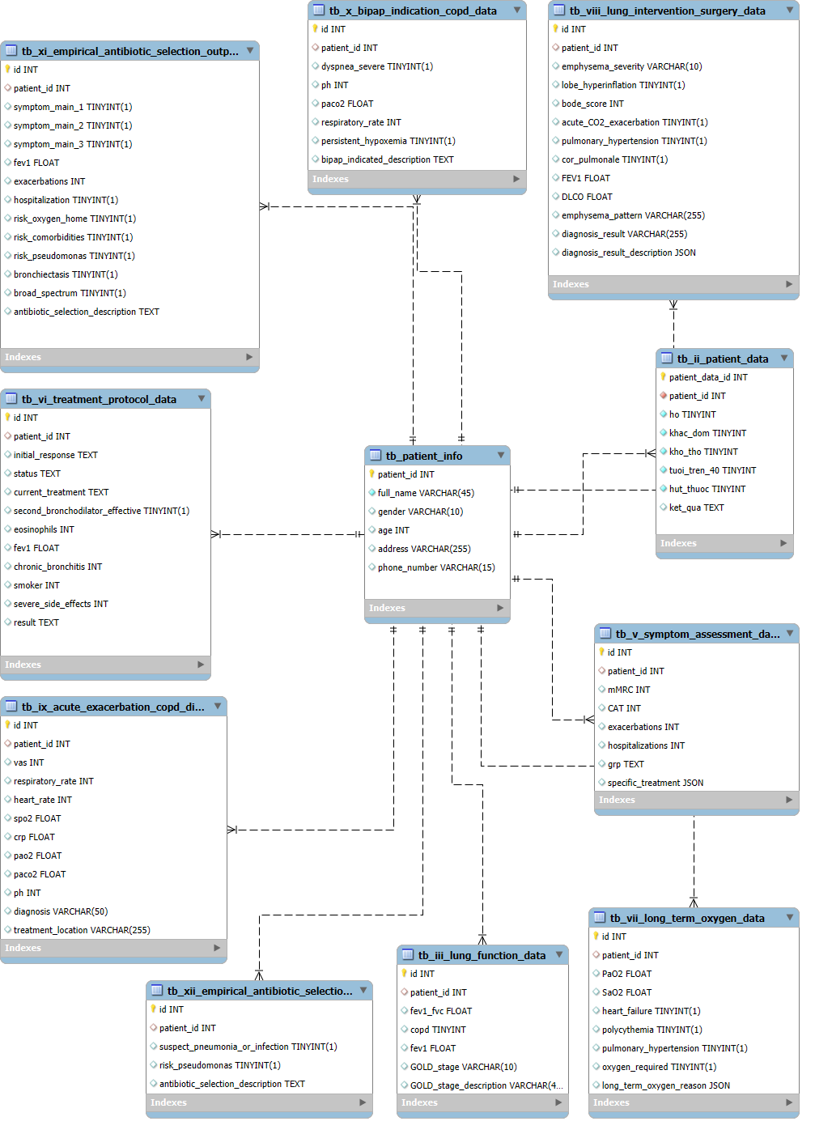

Hình 3‑1. Mô hình mối quan hệ thực thể trong hệ thống

# THIẾT KẾ BỘ SUY DIỄN CHO HỆ THỐNG

Trong việc phát triển hệ chuyên gia chẩn đoán bệnh phổi tắc nghẽn mạn tính, thiết kế bộ suy diễn đóng một vai trò quan trọng trong việc hỗ trợ bác sĩ đưa ra quyết định chẩn đoán chính xác và hiệu quả. Quy trình thiết kế bộ suy diễn sẽ giúp tạo ra một hệ thống thông minh, có khả năng suy luận từ các dữ liệu bệnh án để đưa ra các kết luận về tình trạng bệnh và phương pháp điều trị. Bộ suy diễn cần được xây dựng trên nền tảng của tri thức y học, phân tích các đặc điểm của từng bệnh nhân, và áp dụng các thuật toán logic để giải quyết các vấn đề chẩn đoán.

Mô hình suy diễn cho hệ chuyên gia này phải được thiết kế một cách khoa học và hệ thống, bao gồm các bước từ thu thập bài toán, phân loại bài toán, mô hình hóa các bài toán, cho đến thiết kế thuật giải và thử nghiệm cài đặt. Việc thiết kế này cần kết hợp giữa lý thuyết tri thức y học và kỹ thuật lập trình, đảm bảo tính chính xác và khả năng ứng dụng thực tiễn của hệ thống.

Trong chương này, chúng tôi sẽ trình bày quy trình thiết kế bộ suy diễn cho hệ chuyên gia chẩn đoán BPTNMT, từ các bước cơ bản như thu thập và phân loại bài toán, đến các bước phức tạp hơn như mô hình hóa và triển khai thuật giải suy diễn. Phần này sẽ giúp hiểu rõ về các yêu cầu và cách thức xây dựng bộ suy diễn cho hệ thống, đồng thời làm rõ vai trò của từng bước trong quy trình thiết kế.

## Thu thập các bài toán cụ thể

Quy trình thu thập các bài toán cụ thể là bước đầu tiên trong việc thiết kế và xây dựng bộ suy diễn cho hệ thống chuyên gia chẩn đoán bệnh. Để đảm bảo bộ suy diễn có thể xử lý chính xác và hiệu quả các tình huống chẩn đoán, việc thu thập thông tin là rất quan trọng.

### Thu thập hồ sơ bệnh án chi tiết

Thu thập đầy đủ và chính xác các thông tin từ hồ sơ bệnh án của bệnh nhân để làm dữ liệu đầu vào cho hệ thống chuyên gia. Hồ sơ bệnh án này bao gồm các thông tin liên quan đến bệnh nhân như tiền sử bệnh lý, triệu chứng hiện tại, kết quả xét nghiệm, và chỉ số chức năng phổi (FEV1, FVC, tỷ lệ FEV1/FVC, phân loại GOLD,…).

***Các thông tin cần thu thập:***

* Thông tin cá nhân: Tên, tuổi, giới tính, địa chỉ, số điện thoại, tiền sử hút thuốc,…
* Triệu chứng lâm sàng: Khó thở, ho, khạc đờm, mệt mỏi, đợt cấp tính,…
* Kết quả xét nghiệm và các chỉ số chức năng phổi: FEV1, FVC, tỷ lệ FEV1/FVC, SpO2, CT scan,…
* Các yếu tố nguy cơ: Tiền sử hút thuốc, tiếp xúc với chất độc hại (như khói thuốc lá, bụi mịn, v.v.), môi trường làm việc, tình trạng sức khỏe tổng thể,…
* Lịch sử điều trị: Các phương pháp điều trị đã áp dụng (thuốc, liệu pháp oxy, phẫu thuật,…).

***Một ví dụ về việc thu thập bài toán là hồ sơ bệnh án của một bệnh nhân cụ thể:***

* Bệnh nhân A, 60 tuổi, nam, có tiền sử hút thuốc lá 30 năm.
* Triệu chứng: Khó thở, ho kéo dài, khạc đờm đặc, mệt mỏi.
* Chỉ số chức năng phổi: FEV1 = 45%, FVC = 60%, tỷ lệ FEV1/FVC = 70%.
* Phân loại GOLD: Stage II.
* Điều trị: Thuốc giãn phế quản, liệu pháp oxy.

Ngoài hồ sơ bệnh án, còn cần phải thu thập dữ liệu từ các nguồn khác như nghiên cứu khoa học, các báo cáo y tế, tài liệu về phác đồ điều trị BPTNMT để làm phong phú thêm kiến thức và mô hình hóa bài toán.

### Phương pháp thu thập

Phương pháp thu thập có thể đa dạng với nhiều phương thức:

* Thu thập trực tiếp từ bệnh nhân: Tiến hành phỏng vấn bệnh nhân hoặc gia đình bệnh nhân để thu thập các thông tin liên quan đến triệu chứng và tiền sử bệnh lý.
* Thu thập từ cơ sở dữ liệu y tế: Kết hợp việc truy cập các cơ sở dữ liệu y tế như bệnh viện, phòng khám, hoặc các hệ thống quản lý bệnh án điện tử để lấy thông tin bệnh nhân.
* Hợp tác với các chuyên gia y tế: Làm việc với bác sĩ, chuyên gia phổi, và các nhân viên y tế khác để thu thập các thông tin chuyên sâu về bệnh COPD và các phương pháp điều trị.

*Trong phạm vi môn học, các dữ liệu này sẽ được giả định và mô phỏng.*

## Phân loại các bài toán

Sau khi thu thập các bài toán cụ thể trong quá trình chẩn đoán BPTNMT, bước tiếp theo là phân loại các bài toán này theo các tiêu chí như mức độ nghiêm trọng của bệnh, triệu chứng, phương pháp điều trị, và các biến chứng liên quan. Quá trình phân loại sẽ giúp xác định các dạng bài toán tổng quát từ đó mô hình hóa và thiết kế thuật giải suy diễn tương ứng.

Ví dụ, đối với bệnh phổi tắc nghẽn mạn tính, chúng tôi có thể phân loại các bài toán thành những nhóm sau:

* Chẩn đoán mức độ nghiêm trọng của bệnh (theo GOLD Stage): Bài toán này liên quan đến việc đánh giá mức độ tiến triển của bệnh COPD của bệnh nhân. Sử dụng các thông số lâm sàng như chỉ số FEV1, các yếu tố nguy cơ, và các triệu chứng, bài toán này sẽ xác định giai đoạn của BPTNMT, từ đó đưa ra phương pháp điều trị phù hợp.
* Đánh giá chức năng phổi: Bài toán này sử dụng các chỉ số hô hấp như FEV1, FVC (Forced Vital Capacity), hoặc các phép đo khác để đánh giá mức độ suy giảm chức năng phổi của bệnh nhân. Đây là một bài toán quan trọng trong việc theo dõi sự tiến triển của BPTNMT.
* Xác định phác đồ điều trị hợp lý: Dựa trên mức độ nghiêm trọng của bệnh và các yếu tố sức khỏe liên quan đến bệnh nhân, bài toán này tìm ra phác đồ điều trị hợp lý. Ví dụ, bệnh nhân ở giai đoạn nặng cần điều trị với thuốc nhóm steroid hoặc các thuốc giãn phế quản, trong khi bệnh nhân ở giai đoạn nhẹ có thể chỉ cần điều trị duy trì.
* Chẩn đoán và điều trị các đợt cấp của BPTNMT: Bài toán này liên quan đến việc nhận diện và xử lý các đợt cấp của BPTNMT. Các yếu tố như tăng cường khó thở, nhiễm trùng, và các dấu hiệu lâm sàng khác sẽ được xem xét để đưa ra phương pháp điều trị ngay lập tức.

Để mô hình hóa và phân loại bài toán theo các nhóm như trên, chúng tôi đã dựa vào các tri thức và quy định sẵn có trong Quyết định 2767/QĐ-BYT của Bộ Y tế ngày 04/07/2023 về việc ban hành tài liệu chuyên môn "Hướng dẫn chẩn đoán và điều trị bệnh phổi tắc nghẽn mạn tính", từ đó giúp xác định các thông số và tiêu chí cần thiết cho mỗi bài toán.

## Mô hình hóa bài toán

### Mô hình hóa bài toán

Bài toán chẩn đoán và điều trị bệnh phổi tắc nghẽn mạn tính được mô hình hóa dưới dạng một mạng các đối tượng tính toán với cấu trúc:

(O, F) → G

Trong đó:

* (O, F) là giả thiết của bài toán, bao gồm các đối tượng (O) và các thuộc tính của chúng (F).
* G là mục tiêu của bài toán, tức là mục đích cần đạt được qua quá trình suy diễn, chẳng hạn như chẩn đoán bệnh, xác định mức độ bệnh, hoặc đề xuất phương pháp điều trị.

### Các thành phần trong mô hình

#### (O, F) – Giả thiết của bài toán

(O, F) là giả thiết của bài toán, bao gồm các đối tượng (O) và các thuộc tính của chúng (F). Các đối tượng này có thể là các yếu tố quan trọng trong quá trình chẩn đoán bệnh, chẳng hạn như các triệu chứng, kết quả xét nghiệm, chỉ số chức năng phổi, hoặc các yếu tố nguy cơ như tuổi tác, tiền sử bệnh. Các thuộc tính F là những giá trị hoặc thông số liên quan đến đối tượng đó, ví dụ: mức độ khó thở, giá trị FEV1, tuổi bệnh nhân.

O (Đối tượng): Các đối tượng này có thể bao gồm các yếu tố như:

* Bệnh nhân: Các đối tượng bệnh nhân có thể có các thuộc tính như tuổi, giới tính, tiền sử hút thuốc, triệu chứng, chỉ số sức khỏe.
* Triệu chứng: Các triệu chứng mà bệnh nhân đang gặp phải, chẳng hạn như ho, khó thở, hoặc thở khò khè.
* Xét nghiệm: Các chỉ số như FEV1, FVC, hoặc mức độ oxy trong máu.
* Điều trị: Các phương pháp điều trị như thuốc giãn phế quản, thuốc corticosteroid.

F (Thuộc tính): Các thuộc tính này là các giá trị số hoặc boolean, ví dụ:

* FEV1: Chỉ số về thể tích khí mà bệnh nhân có thể thở ra trong một giây.
* Có hay không các triệu chứng lâm sàng như khó thở, ho dai dẳng,…

#### G – Mục tiêu của bài toán

G là mục tiêu của bài toán, tức là mục đích cần đạt được qua quá trình suy diễn, như chẩn đoán bệnh, xác định mức độ bệnh, hoặc đề xuất phương pháp điều trị. Mục tiêu G sẽ phụ thuộc vào các bài toán cụ thể mà hệ thống cần giải quyết.

Ví dụ, trong bài toán chẩn đoán và điều trị BPTNMT, mục tiêu là:

* Chẩn đoán bệnh: Dựa trên các triệu chứng và kết quả xét nghiệm, xác định bệnh nhân có mắc BPTNMT hay không.
* Xác định mức độ bệnh: Dựa trên các chỉ số như FEV1, phân loại mức độ BPTNMT theo hệ thống GOLD, giúp xác định giai đoạn bệnh.
* Đề xuất phương pháp điều trị: Dựa trên các triệu chứng, mức độ nặng của bệnh, và các yếu tố cá nhân như tiền sử bệnh và các bệnh nền, đề xuất phác đồ điều trị phù hợp.

#### Ví dụ mô hình hóa

Để cụ thể hóa hơn, chúng ta có thể mô hình hóa một bài toán chẩn đoán mức độ nghiêm trọng của BPTNMT như sau:

* (Đối tượng):
* Bệnh nhân: thông tin về tuổi, giới tính, tiền sử hút thuốc.
* Triệu chứng: khó thở, ho dai dẳng, thường xuyên khạc đờm ở hầu hết các ngày.
* Xét nghiệm: FEV1/FVC, FEV1.
* F (Thuộc tính):
* Bệnh nhân: tuổi = 65, giới tính = Nam, Tiền sử hút thuốc = 30 năm.
* Triệu chứng: khó thở (có), ho dai dẳng (có), thường xuyên khạc đờm ở hầu hết các ngày (có).
* Xét nghiệm: FEV1/FVC = 60 %, FEV1 = 60.
* G (Mục tiêu):
* Chẩn đoán mức độ BPTNMT: Dựa trên các thông số trên, hệ thống sẽ xác định bệnh nhân có mắc BPTNMT hay không, nếu có thì ở giai đoạn nào của BPTNMT (GOLD Stage).
* Kết quả: chẩn đoán mắc BPTNMT, ở giai đoạn GOLD 2 (tắc nghẽn trung bình).

## Thiết kế thuật giải suy diễn

### Quy trình chẩn đoán và thuật giải định hướng BPTNMT tại cơ sở y tế chưa được trang bị máy đo chức năng hô hấp

#### Phát biểu bài toán

Bài toán chẩn đoán định hướng BPTNMT trong trường hợp cơ sở y tế chưa có máy đo chức năng hô hấp (CNHH) nhằm phát hiện sớm nguy cơ BPTNMT dựa trên bảng câu hỏi tầm soát (theo GOLD). Quy trình này hỗ trợ bác sĩ hoặc nhân viên y tế quyết định việc giới thiệu bệnh nhân đến cơ sở y tế chuyên sâu hơn để thực hiện đo CNHH.

#### Quy trình chẩn đoán

**Bước 1: Thu thập thông tin cơ bản của bệnh nhân**

* Họ tên, tuổi, giới tính, địa chỉ, nghề nghiệp.
* Tiền sử bệnh (nếu có) và thói quen hút thuốc lá.

**Bước 2: Sử dụng bảng câu hỏi tầm soát BPTNMT**

Nhân viên y tế hoặc bác sĩ hướng dẫn bệnh nhân trả lời 5 câu hỏi:

1. Ông/bà có ho vài lần trong ngày ở hầu hết các ngày không?
2. Ông/bà có khạc đờm ở hầu hết các ngày không?
3. Ông/bà có dễ bị khó thở hơn những người cùng tuổi không?
4. Ông/bà có trên 40 tuổi không?
5. Ông/bà vẫn còn hút thuốc lá hoặc đã từng hút thuốc lá không?

**Bước 3: Đánh giá kết quả từ câu hỏi tầm soát**

Tổng hợp câu trả lời từ bảng câu hỏi:

* Nếu có từ 3 câu trả lời "Có" trở lên: Bệnh nhân có nguy cơ BPTNMT.
* Nếu ít hơn 3 câu trả lời "Có": Bệnh nhân không có nguy cơ BPTNMT.

**Bước 4: Đưa ra khuyến cáo**

* Với bệnh nhân có nguy cơ: Khuyến cáo bệnh nhân thực hiện đo CNHH tại cơ sở y tế chuyên khoa để xác nhận chẩn đoán.
* Với bệnh nhân không có nguy cơ: Thông báo bệnh nhân không có dấu hiệu nghi ngờ BPTNMT nhưng cần tiếp tục theo dõi sức khỏe.

#### Thuật giải

* Input: Các câu trả lời của bệnh nhân dựa trên bảng câu hỏi tầm soát.
* Output: Kết luận có nguy cơ BPTNMT hay không và khuyến cáo hành động tiếp theo.
* Thuật giải:

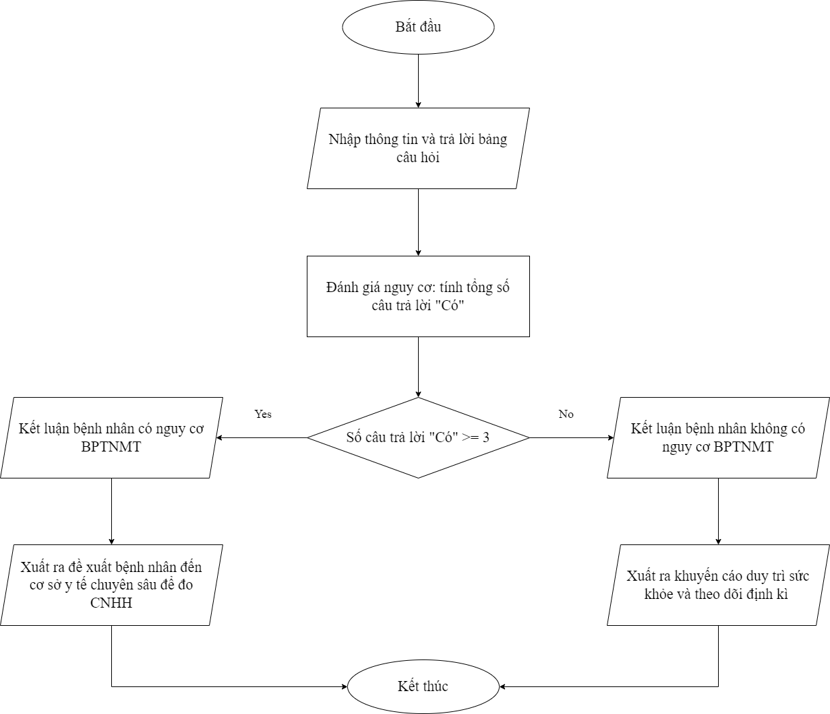

Hình 4‑1. Thuật giải định hướng BPTNMT tại cơ sở y tế chưa được trang bị máy đo chức năng hô hấp

### Quy trình và thuật giải chẩn đoán xác định áp dụng cho cơ sở y tế đã được trang bị máy đo chức năng hô hấp và đánh giá mức độ tắc nghẽn đường thở

#### Phát biểu bài toán

Bài toán chẩn đoán mắc BPTNMT và đánh giá mức độ tắc nghẽn đường thở: Sử dụng các chỉ số đo chức năng hô hấp (FEV₁ và FEV₁/FVC) để:

* Xác định bệnh nhân có bị mắc bệnh phổi tắc nghẽn mạn tính hay không.
* Phân loại mức độ nghiêm trọng của bệnh dựa trên giai đoạn GOLD (theo GOLD 2022).

#### Quy trình chẩn đoán

**Bước 1: Đánh giá chỉ số FEV₁/FVC**

Kiểm tra chỉ số FEV₁/FVC sau test hồi phục phế quản:

* Nếu FEV₁/FVC < 70%: Chẩn đoán BPTNMT.
* Nếu FEV₁/FVC ≥ 70%: Không mắc BPTNMT.

**Bước 2: Đánh giá mức độ tắc nghẽn đường thở theo FEV₁**

Nếu bệnh nhân được chẩn đoán mắc BPTNMT, sử dụng giá trị FEV₁ (%) để xác định mức độ nghiêm trọng:

* GOLD 1: FEV₁ ≥ 80% trị số lý thuyết (tắc nghẽn nhẹ).
* GOLD 2: 50% ≤ FEV₁ < 80% trị số lý thuyết (tắc nghẽn trung bình).
* GOLD 3: 30% ≤ FEV₁ < 50% trị số lý thuyết (tắc nghẽn nặng).
* GOLD 4: FEV₁ < 30% trị số lý thuyết (tắc nghẽn rất nặng).

**Bước 3: Tổng hợp kết quả**

* Cung cấp kết quả chẩn đoán mắc BPTNMT (có hoặc không).
* Xác định giai đoạn GOLD và mô tả mức độ tắc nghẽn đường thở.

#### Thuật giải

* Input:
* Chỉ số FEV₁/FVC (%) sau test hồi phục phế quản.
* Chỉ số FEV₁ (%) sau test hồi phục phế quản.
* Output:
* Kết luận có mắc BPTNMT hay không.
* Mức độ tắc nghẽn đường thở theo các giai đoạn GOLD.
* Thuật toán:

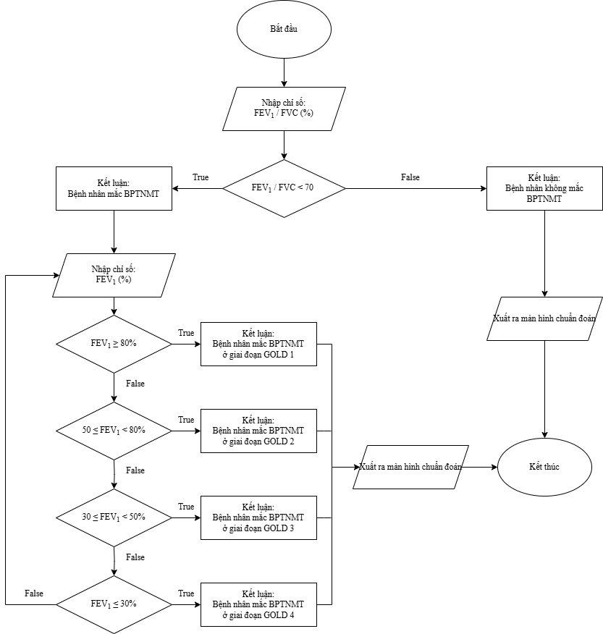

Hình 4‑2. Thuật giải chẩn đoán xác định áp dụng cho cơ sở y tế đã được trang bị máy đo chức năng hô hấp và đánh giá mức độ tắc nghẽn đường thở

### Quy trình và thuật giải Đánh giá bệnh phổi tắc nghẽn mạn tính theo nhóm ABCD

#### Phát biểu bài toán

Bài toán Đánh giá bệnh phổi tắc nghẽn mạn tính theo nhóm ABCD nhằm phân loại bệnh nhân mắc BPTNMT vào các nhóm ABCD dựa trên mức độ triệu chứng (bằng việc trả lời bộ câu hỏi về độ khó thở - mMRC và bộ câu hỏi CAT) và nguy cơ đợt cấp (số lần đợt cấp và nhập viện trong vòng 12 tháng qua).

#### Quy trình chẩn đoán

**Bước 1: Thu thập thông tin lâm sàng:**

* Bệnh nhân trả lời bảng câu hỏi mMRC và CAT để đánh giá triệu chứng.
* Thu thập thông tin về số đợt cấp và nhập viện trong vòng 12 tháng qua.

**Bước 2: Phân tích và đánh giá nguy cơ:**

* Xác định nguy cơ thấp (≤ 1 đợt cấp không nhập viện) hoặc nguy cơ cao (≥ 2 đợt cấp hoặc ≥ 1 đợt cấp phải nhập viện).
* Xác định triệu chứng ít (mMRC < 2, CAT < 10) hoặc nhiều (mMRC ≥ 2, CAT ≥ 10).

**Bước 3: Phân loại nhóm ABCD:** Áp dụng quy tắc phân nhóm ABCD dựa trên các tiêu chí đã nêu.

**Bước 4: Đưa ra gợi ý điều trị:** Xem xét các khuyến cáo điều trị theo nhóm (gợi ý điều trị chung và đặc thù).

#### Thuật giải

* Input:
* mMRC: Điểm mMRC.
* Điểm của mỗi câu hỏi trong tổng 8 câu hỏi CAT
* exacerbations: Số đợt cấp trong vòng 12 tháng qua.
* hospitalizations: Số đợt cấp phải nhập viện hoặc cấp cứu trong vòng 12 tháng qua.
* Output:
* group: Nhóm ABCD.
* general_treatment: Gợi ý điều trị chung cho tất cả các nhóm.
* specific_treatment: Gợi ý điều trị đặc thù cho từng nhóm bệnh.
* Thuật giải:

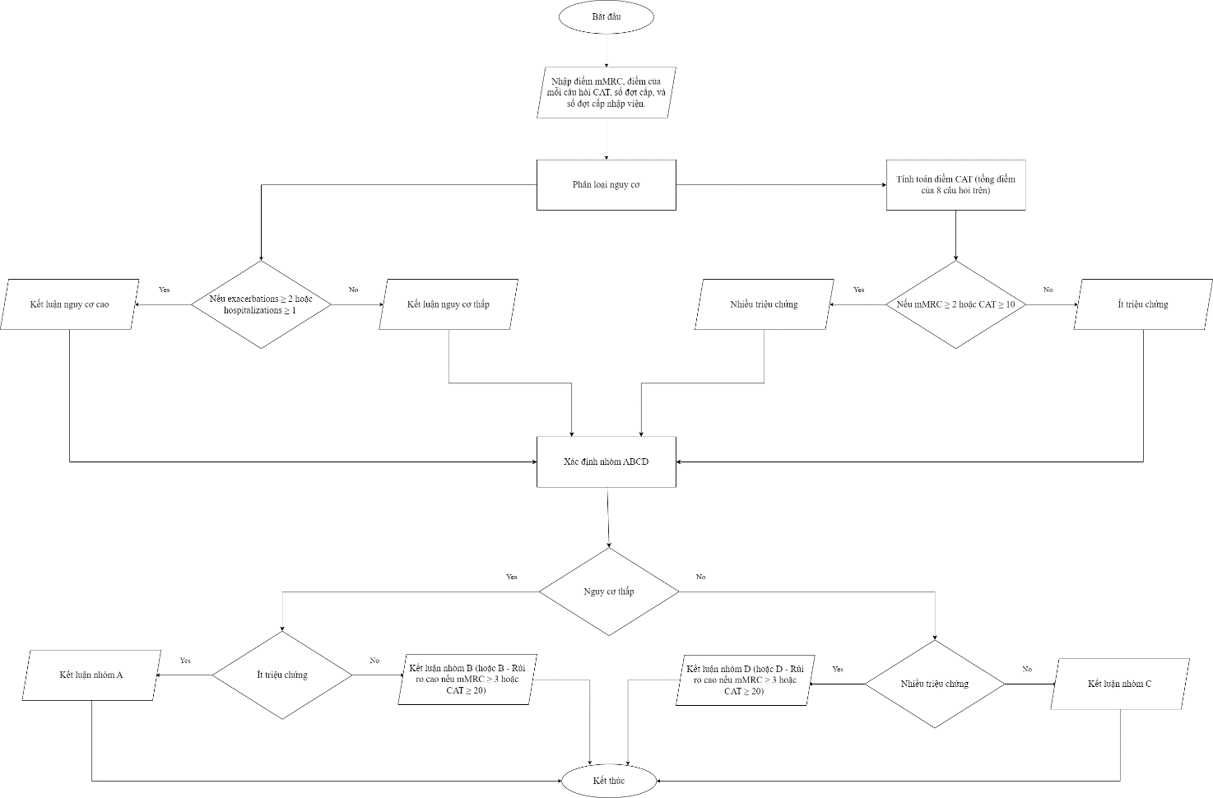

Hình 4‑3. Thuật giải Đánh giá bệnh phổi tắc nghẽn mạn tính theo nhóm ABCD

### Quy trình và thuật giải Gợi ý chuyển đổi điều trị thuốc

#### Phát biểu bài toán

Trong quá trình điều trị bệnh phổi tắc nghẽn mạn tính, cần xác định liệu pháp chuyển đổi phác đồ điều trị thuốc phù hợp nhất cho bệnh nhân dựa trên phản ứng ban đầu với điều trị, triệu chứng hiện tại (khó thở kéo dài hoặc đợt cấp), loại phác đồ đang áp dụng, số lượng bạch cầu ái toan, chỉ số FEV1, tình trạng viêm phế quản mạn tính, và các yếu tố nguy cơ khác (hút thuốc, tác dụng phụ). Bài toán đặt ra là cần xây dựng thuật giải suy diễn tự động hóa quá trình đánh giá và chuyển đổi phác đồ điều trị dựa trên các nguyên tắc của GOLD 2022.

#### Quy trình chẩn đoán

**Bước 1: Thu thập thông tin:**

* Phản ứng ban đầu với điều trị (positive/negative).
* Triệu chứng hiện tại (persistent/exacerbations).
* Phác đồ điều trị hiện tại (LABA, LAMA, LAMA/LABA, ICS/LABA, ICS/LABA/LAMA).
* Hiệu quả của thuốc giãn phế quản thứ 2 (nếu áp dụng).
* Số lượng bạch cầu ái toan.
* Chỉ số FEV1.
* Có viêm phế quản mạn tính hay không.
* Có hút thuốc hay không.
* Có tác dụng phụ nghiêm trọng hay không.

**Bước 2: Đánh giá thông tin:**

* Phân tích phản ứng điều trị ban đầu và tình trạng hiện tại để xác định nhóm triệu chứng (khó thở hoặc đợt cấp).
* Đối chiếu phác đồ hiện tại với các hướng dẫn của GOLD để xác định mức độ đáp ứng và các bước chuyển đổi cần thiết.

**Bước 3: Chuyển đổi phác đồ điều trị:**

* Dựa trên nguyên tắc nâng bậc, giảm bậc hoặc thay đổi loại thuốc/dụng cụ hít.
* Cân nhắc các yếu tố đặc biệt như viêm phế quản mạn tính, hút thuốc, số lượng bạch cầu ái toan, và tác dụng phụ.

#### Thuật giải

* Input:
* initial_response: Phản ứng ban đầu với điều trị (positive/negative).
* status: Tình trạng hiện tại (persistent/exacerbations).
* current_treatment: Phác đồ điều trị hiện tại (LABA, LAMA, ICS/LABA, LABA/LAMA, ICS/LABA/LAMA).
* second_bronchodilator_effective: Thuốc giãn phế quản thứ hai có hiệu quả không (True/False).
* eosinophils: Số lượng bạch cầu ái toan (tế bào/µL).
* fev1: Chỉ số FEV1 (%).
* chronic_bronchitis: Có viêm phế quản mạn tính không (True/False).
* smoker: Tình trạng hút thuốc (True/False).
* severe_side_effects: Có tác dụng phụ nghiêm trọng không (True/False).
* Output: Gợi ý chuyển đổi phác đồ điều trị thuốc hoặc xác nhận duy trì phác đồ hiện tại.
* Thuật giải:

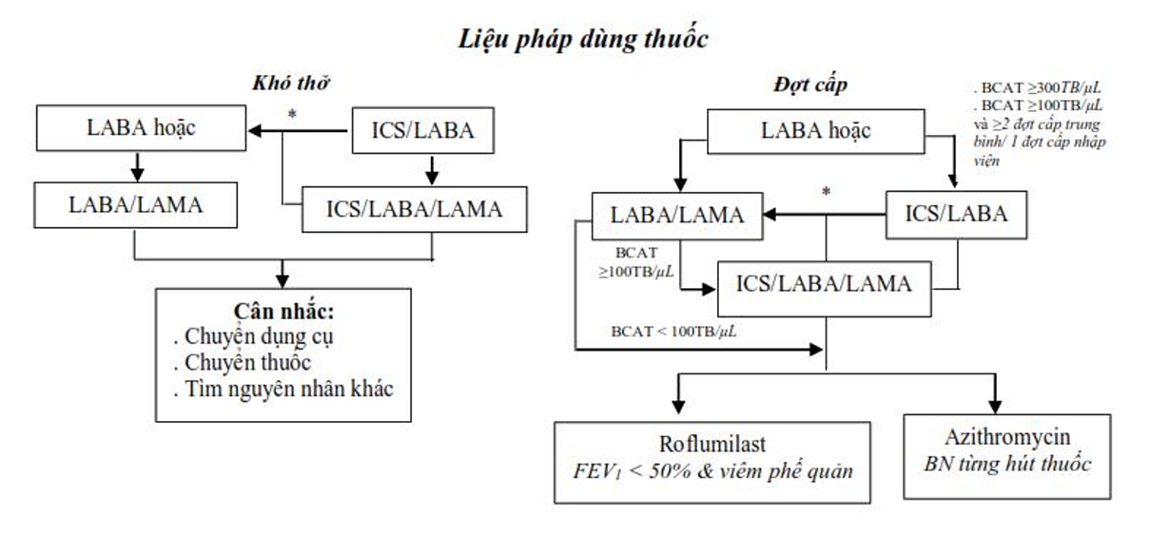

Hình 4‑4. Sơ đồ chuyển đổi điều trị thuốc

### Quy trình và thuật giải Chỉ định thở oxy dài hạn tại nhà

#### Phát biểu bài toán

Bài toán này yêu cầu đánh giá và chỉ định thở oxy dài hạn tại nhà cho bệnh nhân mắc bệnh phổi tắc nghẽn mạn tính (BPTNMT) dựa trên các chỉ số oxy trong máu (PaO₂ và SaO₂) và các yếu tố liên quan đến tình trạng sức khỏe của bệnh nhân như suy tim phải, đa hồng cầu, và tăng áp động mạch phổi.

#### Quy trình chẩn đoán

**Bước 1: Thu thập thông tin bệnh nhân:**

* Kiểm tra chỉ số PaO2 (áp lực oxy động mạch) và SaO2 (độ bão hòa oxy máu) trong máu của bệnh nhân.
* Hỏi bệnh nhân có dấu hiệu suy tim phải không.
* Hỏi bệnh nhân có mắc tình trạng đa hồng cầu (hematocrit > 55%) không.
* Hỏi bệnh nhân có tăng áp động mạch phổi không.

**Bước 2: Đánh giá các yếu tố theo quy định:**

* Nếu PaO2 ≤ 55 mmHg hoặc SaO2 ≤ 88% trên hai mẫu máu trong vòng 3 tuần, bệnh nhân sẽ được chỉ định thở oxy dài hạn.
* Nếu PaO2 từ 56-59 mmHg hoặc SaO2 ≤ 88% kèm theo một trong các biểu hiện như suy tim phải, đa hồng cầu hoặc tăng áp động mạch phổi, bệnh nhân cũng cần được chỉ định thở oxy dài hạn.

**Bước 3: Quyết định chỉ định thở oxy dài hạn:**

* Nếu bệnh nhân đáp ứng một trong các điều kiện trên, thở oxy dài hạn tại nhà được chỉ định.
* Nếu không đáp ứng các điều kiện, bệnh nhân không cần thở oxy dài hạn.

#### Thuật giải

* Input:
* PaO2 (mmHg).
* SaO2 (%).
* Thông tin về dấu hiệu suy tim phải (True/False).
* Thông tin về đa hồng cầu (True/False).
* Thông tin về tăng áp động mạch phổi (True/False).
* Output:
* Quyết định về chỉ định thở oxy dài hạn tại nhà (True/False).
* Lý do cần thở oxy dài hạn (nếu có).
* Thuật giải:

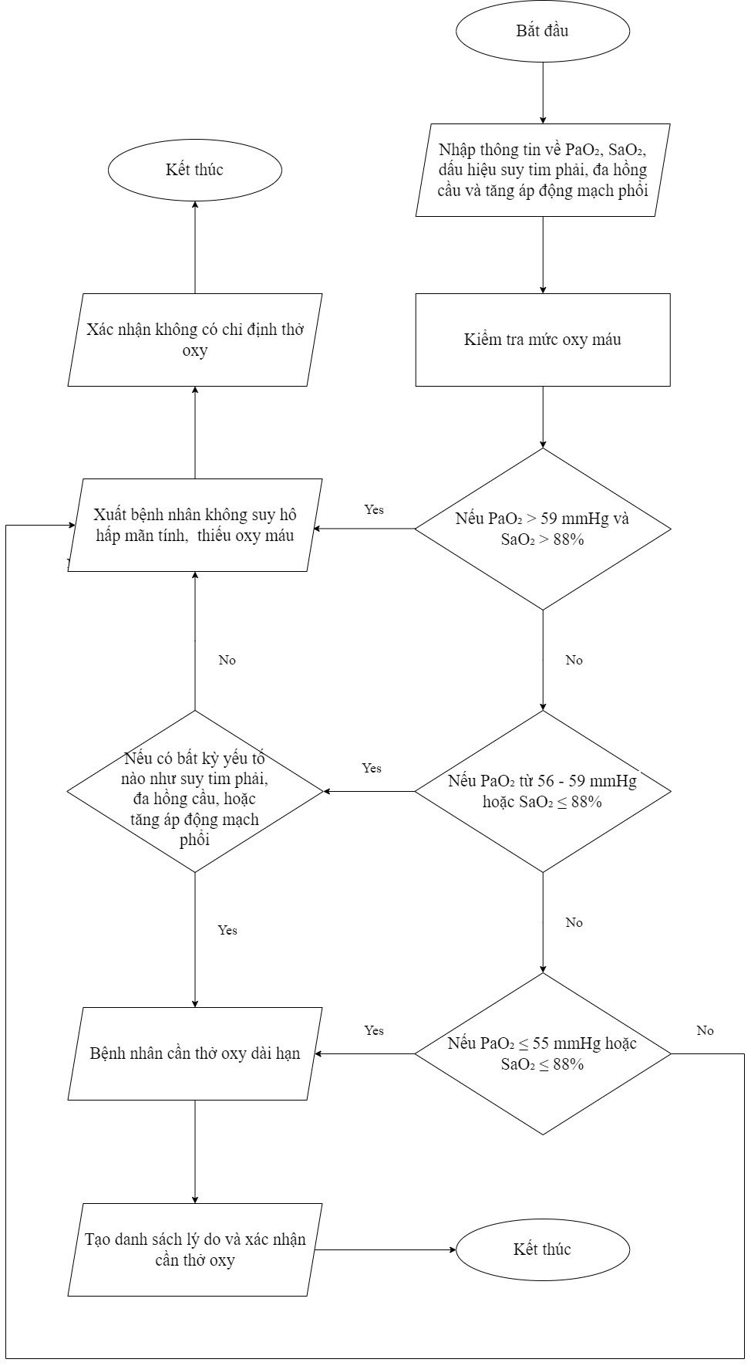

Hình 4‑5. Thuật giải Chỉ định thở oxy dài hạn tại nhà

### Quy trình và thuật giải Chỉ định nội soi can thiệp và phẫu thuật

#### Phát biểu bài toán

Xây dựng một hệ thống chẩn đoán và hỗ trợ ra quyết định về các can thiệp nội soi hoặc phẫu thuật cho bệnh nhân mắc bệnh phổi tắc nghẽn mạn tính có khí phế thũng nặng hoặc rất nặng. Dựa trên các tiêu chí lâm sàng và thông tin bệnh nhân, hệ thống đưa ra các gợi ý điều trị bao gồm: nội soi can thiệp giảm thể tích phổi, phẫu thuật giảm thể tích phổi hoặc ghép phổi.

#### Quy trình chẩn đoán

**Bước 1: Thu thập thông tin bệnh nhân**

Hỏi bệnh nhân hoặc kiểm tra hồ sơ y tế để thu thập các thông tin sau:

* Mức độ khí phế thũng (nặng hoặc rất nặng).
* Có hiện tượng ứ khí thùy trên hay không (True hoặc False).
* Điểm BODE (0-10).
* Đợt cấp với tăng CO2 máu cấp tính (PaCO2 > 50 mmHg) (True hoặc False).
* Có tăng áp động mạch phổi (True hoặc False).
* Có tâm phế mạn (True hoặc False).
* Chỉ số FEV1 (%).
* Chỉ số DLCO (%).
* Kiểu hình khí phế thũng (đồng nhất hoặc không đồng nhất).

**Bước 2: Kiểm tra triệu chứng lâm sàng**

* Phân tích các triệu chứng cơ năng và thực thể, đặc biệt là các chỉ số liên quan đến chức năng hô hấp.
* Đánh giá các yếu tố nguy cơ hoặc tiền sử bệnh như đợt cấp trước đây và các biến chứng liên quan.

**Bước 3: Phân loại tình trạng bệnh**

Dựa trên các chỉ số và tiêu chí thu thập được, tiến hành phân loại:

* Nếu bệnh nhân bị khí phế thũng nặng, xem xét nội soi can thiệp giảm thể tích phổi.
* Nếu có ứ khí thùy trên, xem xét phẫu thuật giảm thể tích phổi.
* Nếu điểm BODE từ 7-10 và đạt ít nhất một tiêu chí trong các tiêu chí về ghép phổi, xem xét ghép phổi.

**Bước 4: Đưa ra xét nghiệm cận lâm sàng hỗ trợ**

Nếu có các triệu chứng không rõ ràng, yêu cầu thực hiện thêm các xét nghiệm như:

* Chụp X-quang hoặc CT phổi để xác định ứ khí thùy trên.
* Khí máu động mạch để kiểm tra mức CO2 trong máu.
* Đo chức năng hô hấp (FEV1 và DLCO).

**Bước 5: Tổng hợp và kết luận**

Dựa trên các thông tin, triệu chứng, và xét nghiệm, đưa ra kết luận chẩn đoán:

* Khuyến nghị nội soi can thiệp, phẫu thuật, hoặc ghép phổi nếu phù hợp.
* Nếu không đáp ứng tiêu chí nào, kết luận bệnh nhân không cần can thiệp thêm.

#### Thuật giải

* Input:
* Mức độ khí phế thũng (nặng hoặc nhẹ).
* Có ứ khí thùy trên hay không (True hoặc False).
* Điểm BODE (0-10).
* Có đợt cấp với tăng CO2 máu cấp tính không (True hoặc False).
* Có tăng áp động mạch phổi không (True hoặc False).
* Có tâm phế mạn không (True hoặc False).
* Chỉ số FEV1 (%).
* Chỉ số DLCO (%).
* Kiểu hình khí phế thũng (đồng nhất hoặc không đồng nhất).
* Output: Kết quả chẩn đoán và mô tả khuyến nghị (nội soi, phẫu thuật, ghép phổi, hoặc không cần can thiệp).
* Thuật giải:

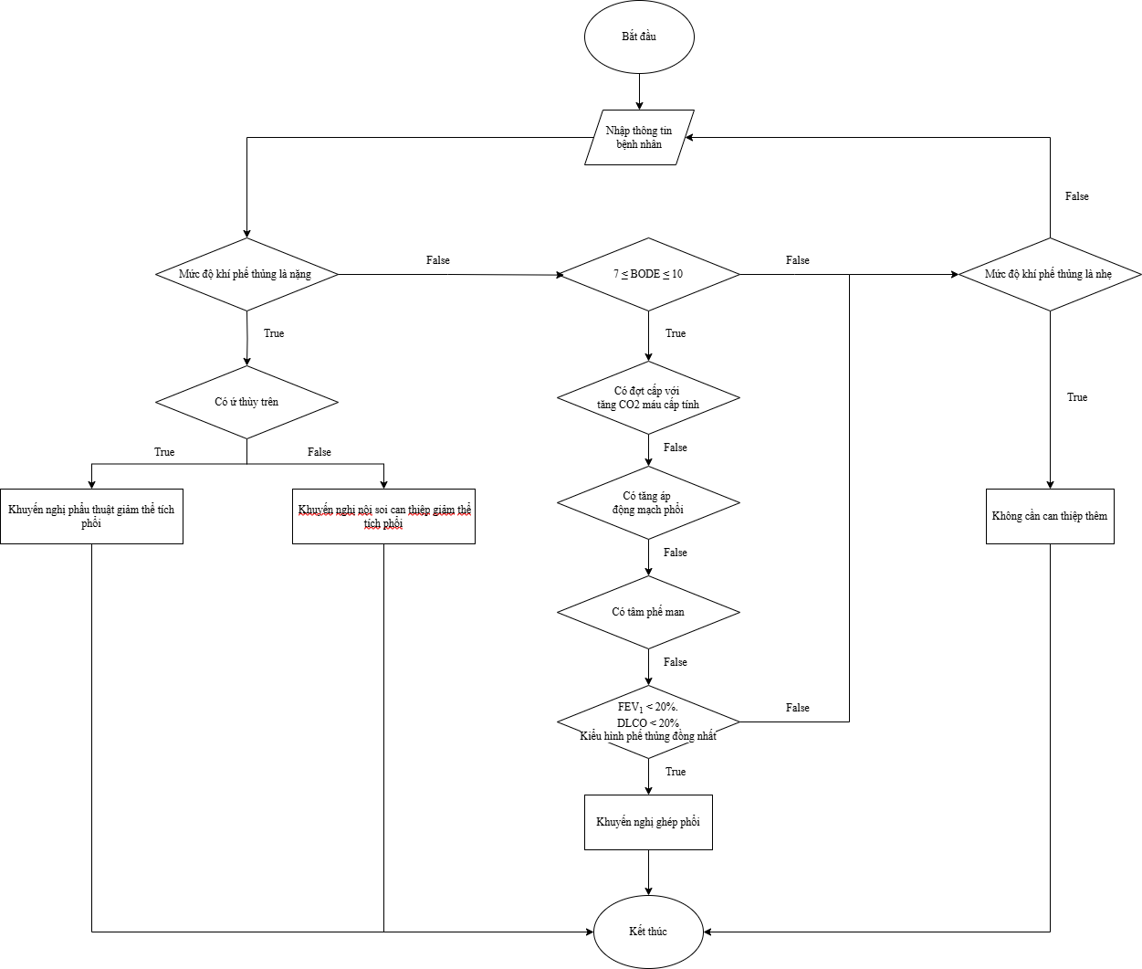

Hình 4‑6. Thuật giải Chỉ định nội soi can thiệp và phẫu thuật

### Quy trình và thuật giải Đánh giá độ nặng và phân tầng nguy cơ của đợt cấp BPTNMT

#### Phát biểu bài toán

Phân loại độ nặng đợt cấp bệnh phổi tắc nghẽn mạn tính (COPD) theo tiêu chí đề xuất Rome dựa trên các chỉ số sinh lý và xét nghiệm của bệnh nhân. Từ đó, đưa ra khuyến nghị về địa điểm điều trị thích hợp (ngoại trú, Khoa Nội, hoặc ICU).

#### Quy trình chẩn đoán

**Bước 1: Thu thập thông tin bệnh nhân:**

Hỏi bệnh nhân hoặc lấy từ hồ sơ y tế các chỉ số: VAS, tần số thở, nhịp tim, SpO2, CRP, PaO2, PaCO2, và pH máu.

**Bước 2: Phân tích các chỉ số:**

Xác định mức độ nặng của đợt cấp COPD dựa trên tiêu chí sau:

* Nhẹ: Thỏa mãn toàn bộ các điều kiện:
* VAS < 5.
* Tần số thở < 24.
* Nhịp tim < 95.
* SpO2 ≥ 92% (hoặc giảm ≤ 3% so với giá trị bình thường).
* CRP < 10 mg/L.
* Trung bình: Thỏa mãn ít nhất 3 trong 5 tiêu chí:
* VAS ≥ 5.
* Tần số thở ≥ 24.
* Nhịp tim ≥ 95.
* SpO2 < 92% (hoặc giảm > 3%).
* CRP ≥ 10 mg/L.
* Có thể thêm: PaO2 ≤ 60 mmHg hoặc PaCO2 > 45 mmHg, nhưng không có toan hóa máu (pH ≥ 7,35).
* Nặng: thỏa PaCO2 > 45 mmHg và pH < 7,35.

**Bước 3: Đưa ra chẩn đoán và khuyến nghị:**

* Nhẹ: Điều trị ngoại trú.
* Trung bình: Điều trị tại Khoa Nội.
* Nặng: Điều trị tại Khoa Hô hấp hoặc ICU.

**Bước 4: Xử lý trường hợp không đủ thông tin:** Nếu thiếu các chỉ số cần thiết để phân loại, đưa ra khuyến nghị kiểm tra lại thông tin.

#### Thuật giải

* Input:
* vas: Thang điểm đau (0-10).
* respiratory_rate: Tần số thở (lần/phút).
* heart_rate: Nhịp tim (lần/phút).
* spo2: Độ bão hòa oxy trong máu (%).
* crp: Nồng độ CRP (mg/L).
* pao2: Áp suất oxy động mạch (mmHg).
* paco2: Áp suất CO2 động mạch (mmHg).
* ph: Độ pH máu.
* Output:
* diagnosis: Phân loại mức độ đợt cấp COPD (nhẹ, trung bình, nặng).
* treatment_location: Địa điểm điều trị (ngoại trú, Khoa Nội, ICU).
* Thuật giải:

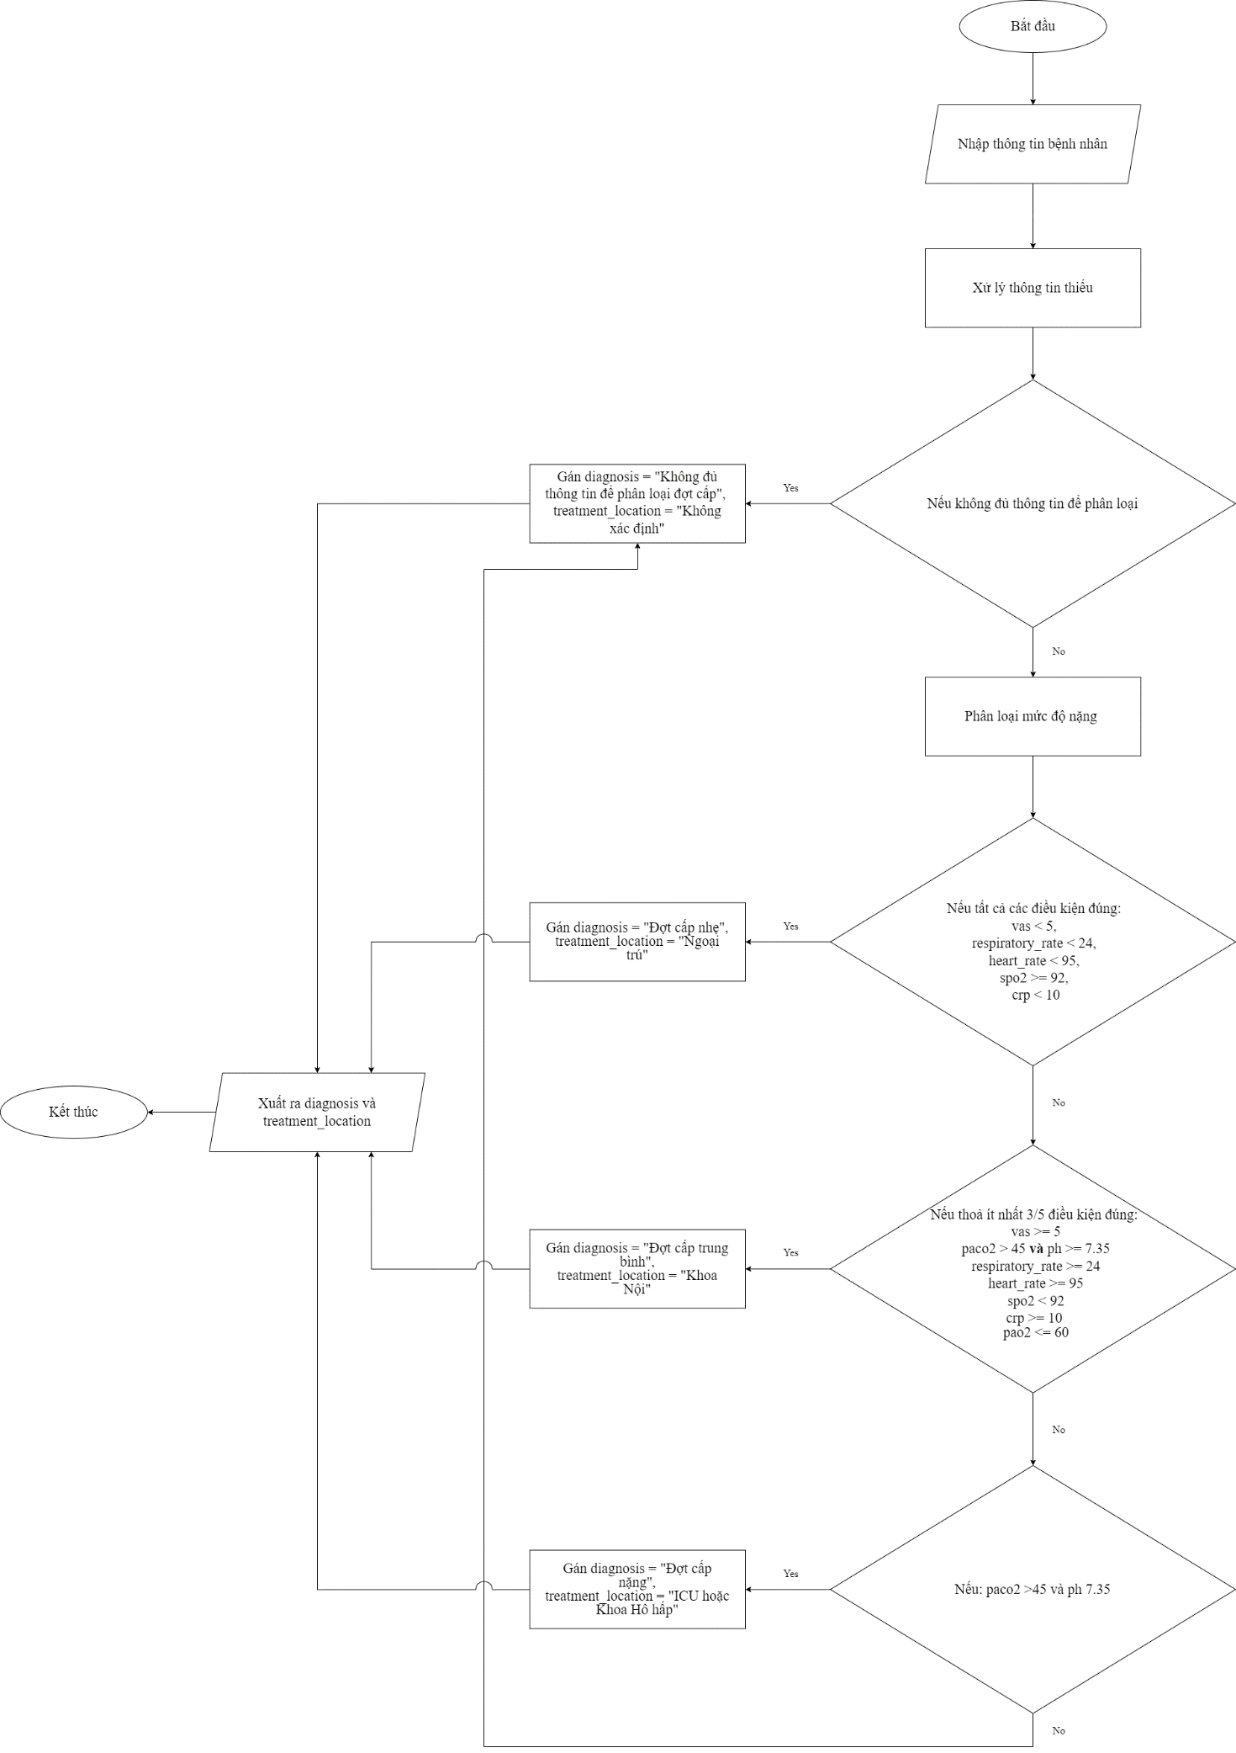

Hình 4‑7. Thuật giải Đánh giá độ nặng và phân tầng nguy cơ của đợt cấp BPTNMT

### Quy trình và thuật giải Đánh giá chỉ định thông khí nhân tạo không xâm nhập (BiPAP)

#### Phát biểu bài toán

Đánh giá chỉ định thông khí nhân tạo không xâm nhập (BiPAP) cho bệnh nhân bệnh phổi tắc nghẽn mạn tính dựa trên các tiêu chuẩn về suy hô hấp mạn tính và đợt cấp BPTNMT:

* Xác định liệu bệnh nhân có cần áp dụng BiPAP hay không.
* Nếu có, đưa ra giải thích về chỉ định.

#### Quy trình chẩn đoán

**Bước 1: Thu thập thông tin bệnh nhân:**

* Độ khó thở (có co kéo cơ hô hấp phụ và hô hấp nghịch thường).
* pH máu.
* PaCO2 (áp lực CO2 động mạch).
* Tần số thở.
* Giảm oxy máu dai dẳng dù đã dùng liệu pháp oxy.

**Bước 2: Phân tích các chỉ số để đánh giá chỉ định BiPAP:**

* Suy hô hấp mạn: khi PaCO2 ≥ 50 mmHg.
* Đợt cấp suy hô hấp cấp, thỏa mãn ít nhất 2 tiêu chí sau:
* Khó thở vừa tới nặng với co kéo cơ hô hấp phụ và hô hấp nghịch thường.
* Toan hô hấp (pH ≤ 7,35 và/hoặc PaCO2 ≥ 45 mmHg).
* Tần số thở > 25 lần/phút.
* Giảm oxy máu dai dẳng dù đã dùng oxy liệu pháp.

**Bước 3: Đưa ra chẩn đoán và khuyến nghị:**

* Nếu thỏa mãn tiêu chí suy hô hấp mạn hoặc ít nhất 2 tiêu chí trong đợt cấp, bệnh nhân được chỉ định BiPAP.
* Nếu không, bệnh nhân không cần BiPAP.

#### Thuật giải

* Input:
* dyspnea_severe: Khó thở vừa tới nặng có co kéo cơ hô hấp phụ và hô hấp nghịch thường (True/False).
* ph: Độ pH máu (float).
* paco2: Áp lực CO2 động mạch (mmHg, float).
* respiratory_rate: Tần số thở (lần/phút, int).
* persistent_hypoxemia: Giảm oxy máu dai dẳng dù đã dùng liệu pháp oxy (True/False).
* Output:
* bipap_indicated: Bệnh nhân có được chỉ định BiPAP hay không (True/False).
* bipap_indicated_description: Giải thích chi tiết lý do chỉ định (nếu có).
* Thuật giải:

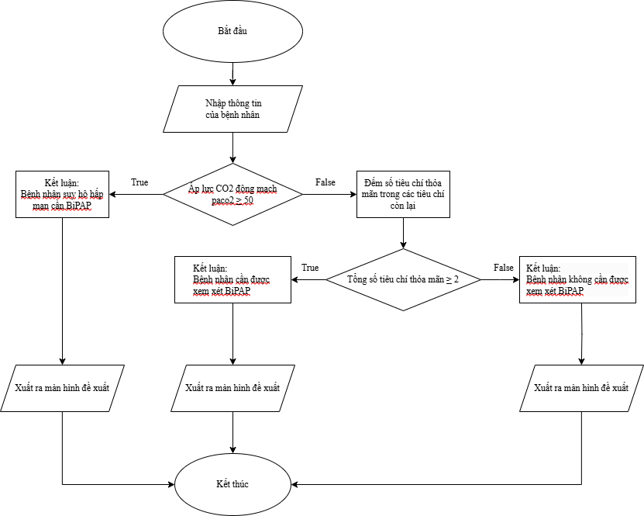Thuật giải Đánh giá chỉ định thông khí nhân tạo không xâm nhập (BiPAP)

### Quy trình và thuật giải Lựa chọn kháng sinh theo kinh nghiệm cho đợt cấp BPTNMT ngoại trú

#### Phát biểu bài toán

Bài toán đặt ra là xây dựng một hệ thống suy diễn hỗ trợ bác sĩ lựa chọn kháng sinh phù hợp theo kinh nghiệm cho bệnh nhân ngoại trú trong đợt cấp của bệnh phổi tắc nghẽn mạn tính (BPTNMT). Hệ thống dựa trên ba yếu tố chính: (1) đánh giá sự hiện diện của các triệu chứng chính của đợt cấp (khó thở tăng, thể tích hoặc độ quánh đờm tăng, đờm mủ tăng); (2) xác định các yếu tố nguy cơ kết cục xấu như FEV1 giảm, tiền sử nhập viện hoặc đợt cấp thường xuyên, liệu pháp oxy dài hạn và bệnh đồng mắc; (3) kiểm tra nguy cơ nhiễm vi khuẩn Pseudomonas hoặc các yếu tố liên quan. Hệ thống sẽ đưa ra quyết định không sử dụng kháng sinh, hoặc đề xuất loại kháng sinh phù hợp dựa trên thông tin thu thập được, góp phần tối ưu hóa điều trị và hạn chế kháng kháng sinh.

#### Quy trình chẩn đoán

**Bước 1: Thu thập thông tin từ bệnh nhân**

* Thông tin cá nhân: họ tên, tuổi, địa chỉ.
* Triệu chứng cơ năng:
* Khó thở tăng (breathlessness_increase).
* Thể tích hoặc độ quánh đờm tăng (sputum_volume_or_thickness_increase).
* Đờm mủ tăng (purulent_sputum_increase).
* Thông tin bổ sung: thời gian khởi phát triệu chứng, điều trị hỗ trợ đã thực hiện.

**Bước 2: Đánh giá triệu chứng chính**

* Bác sĩ kiểm tra sự hiện diện của 3 triệu chứng chính: khó thở tăng, thể tích hoặc độ quánh đờm tăng, đờm mủ tăng.
* Nếu bệnh nhân không có ít nhất 2 trong 3 triệu chứng này: kháng sinh không được chỉ định.

**Bước 3: Thu thập thông tin về yếu tố nguy cơ kết cục xấu**

* Đánh giá các thông số cận lâm sàng và bệnh sử:
* FEV1 (%).
* Số đợt cấp BPTNMT trong 12 tháng qua.
* Nhập viện vì đợt cấp trong 3 tháng qua.
* Đang sử dụng liệu pháp oxy dài hạn.
* Có bệnh đồng mắc hay không (như tim mạch, tiểu đường).
* Nếu không có yếu tố nguy cơ: chỉ định kháng sinh bậc thấp.

**Bước 4: Kiểm tra nguy cơ nhiễm khuẩn Pseudomonas**

* Đánh giá các nguy cơ trực tiếp gây nhiễm khuẩn Pseudomonas: tiền sử nhiễm, đặc điểm vi sinh cận lâm sàng.
* Nếu có nguy cơ: chỉ định Ciprofloxacin và cấy đờm.

**Bước 5: Đánh giá yếu tố nguy cơ khác gây nhiễm Pseudomonas**

* Đánh giá thêm các yếu tố:
* FEV1 < 30%.
* Giãn phế quản trên X-quang hoặc CT ngực.
* Sử dụng kháng sinh phổ rộng trong 3 tháng qua.
* Nếu có nguy cơ: chỉ định Ciprofloxacin hoặc Levofloxacin.
* Nếu không có nguy cơ: chỉ định kháng sinh bậc cao (Amoxicillin-clavulanate, Levofloxacin, hoặc Moxifloxacin).

**Bước 6: Đưa ra quyết định điều trị**

* Tổng hợp các dữ liệu từ các bước trên.
* Chọn loại kháng sinh phù hợp hoặc không sử dụng kháng sinh nếu không đủ chỉ định.

#### Thuật giải

* Input:
* Các triệu chứng chính: khó thở tăng, thể tích/độ quánh đờm tăng, đờm mủ tăng.
* Thông tin cận lâm sàng: FEV1, tiền sử nhập viện, số đợt cấp trong 12 tháng, liệu pháp oxy, bệnh đồng mắc.
* Nguy cơ nhiễm khuẩn Pseudomonas và các yếu tố như giãn phế quản, sử dụng kháng sinh phổ rộng gần đây.
* Output:
* Quyết định sử dụng hoặc không sử dụng kháng sinh.
* Nếu sử dụng kháng sinh, chỉ định cụ thể loại kháng sinh phù hợp với tình trạng bệnh nhân.

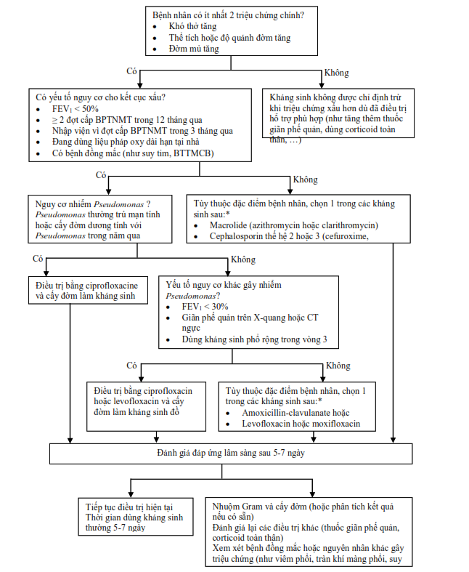

Hình 4‑8. Thuật giải Lựa chọn kháng sinh theo kinh nghiệm cho đợt cấp BPTNMT ngoại trú

### Quy trình và thuật giải Lựa chọn kháng sinh theo kinh nghiệm cho đợt cấp BPTNMT ngoại trú

#### Phát biểu bài toán

Hệ thống suy diễn cho bài toán lựa chọn kháng sinh theo kinh nghiệm cho bệnh nhân BPTNMT nhập viện nhằm hỗ trợ bác sĩ quyết định lựa chọn kháng sinh phù hợp trong trường hợp đợt cấp của bệnh. Quy trình chẩn đoán được chia thành hai giai đoạn chính:

* Giai đoạn 1: Xác định liệu bệnh nhân có nghi ngờ viêm phổi hoặc nhiễm khuẩn nơi khác hay không.
* Giai đoạn 2: Xác định có yếu tố nguy cơ nhiễm khuẩn Pseudomonas để quyết định lựa chọn kháng sinh.

#### Quy trình chẩn đoán

**Bước 1: Thu thập thông tin từ bệnh nhân:** Bác sĩ kiểm tra bệnh nhân có nghi ngờ viêm phổi hoặc nhiễm khuẩn nơi khác không?

**Bước 2: Bác sĩ kết hợp việc hỏi bệnh nhân và đánh giá triệu chứng cơ năng**

* Nếu bệnh nhân bị nghi ngờ viêm phổi hoặc nhiễm khuẩn nơi khác, bác sĩ sẽ đưa ra quyết định điều trị viêm phổi và/hoặc nhiễm khuẩn nơi khác mà không cần tiếp tục các xét nghiệm.
* Nếu bệnh nhân không nghi ngờ viêm phổi hoặc nhiễm khuẩn nơi khác, bác sĩ sẽ chuyển sang Giai đoạn 2 để tìm hiểu yếu tố nguy cơ nhiễm khuẩn Pseudomonas.

**Bước 3: Bác sĩ đánh giá yếu tố nguy cơ nhiễm Pseudomonas**

**Bước 4: Bệnh nhân thực hiện xét nghiệm cận lâm sàng**

* Nếu bệnh nhân có yếu tố nguy cơ nhiễm Pseudomonas, bác sĩ sẽ yêu cầu làm nhuộm Gram và cấy đờm để làm kháng sinh đồ.
* Nếu không có yếu tố nguy cơ Pseudomonas, bác sĩ sẽ lựa chọn kháng sinh theo kinh nghiệm, kết hợp với tính nhạy cảm kháng sinh tại địa phương và tiền sử dùng kháng sinh.

**Bước 5: Bác sĩ đọc kết quả xét nghiệm và đưa ra lựa chọn kháng sinh**

* Nếu có yếu tố nguy cơ Pseudomonas: Bác sĩ sẽ chọn kháng sinh diệt Pseudomonas từ danh sách đã đề xuất (Ciprofloxacin, Cefepime, Ceftazidime, Piperacillin-tazobactam, hoặc Carbapemen nhóm 2).
* Nếu không có yếu tố nguy cơ Pseudomonas: Bác sĩ sẽ chọn kháng sinh theo kinh nghiệm, có thể là fluoroquinolone hô hấp (levofloxacin hoặc moxifloxacin) hoặc cephalosporin thế hệ 3 (ceftriaxone hoặc cefotaxime).

#### Thuật giải

* Input:
* Thông tin về việc bệnh nhân có nghi ngờ viêm phổi hoặc nhiễm khuẩn nơi khác (suspect_pneumonia_or_infection).
* Thông tin về yếu tố nguy cơ nhiễm Pseudomonas (risk_pseudomonas).
* Output: Lựa chọn kháng sinh dựa trên các quy tắc và thông tin nhập vào.

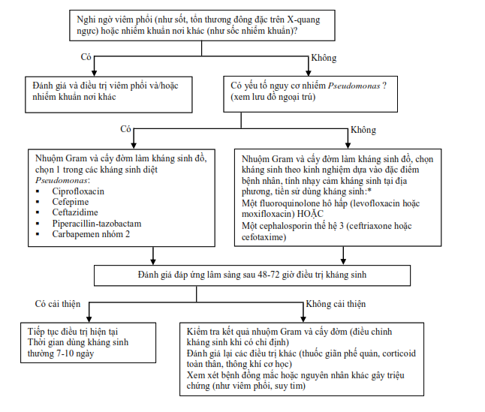

Hình 4‑9. Thuật giải Lựa chọn kháng sinh theo kinh nghiệm cho đợt cấp BPTNMT nhập viện

# GIỚI THIỆU ỨNG DỤNG

Ứng dụng Hệ chuyên gia chẩn đoán và điều trị bệnh phổi tắc nghẽn mãn tính được xây dựng nhằm hỗ trợ bác sĩ trong việc chẩn đoán, đánh giá và chỉ định điều trị bệnh BPTNMT. Hệ thống tích hợp đầy đủ các chức năng quan trọng, sử dụng nền tảng Experta để thiết kế bộ suy diễn, MySQL Workbench để quản lý cơ sở dữ liệu, và PyQt6 để tạo giao diện trực quan.

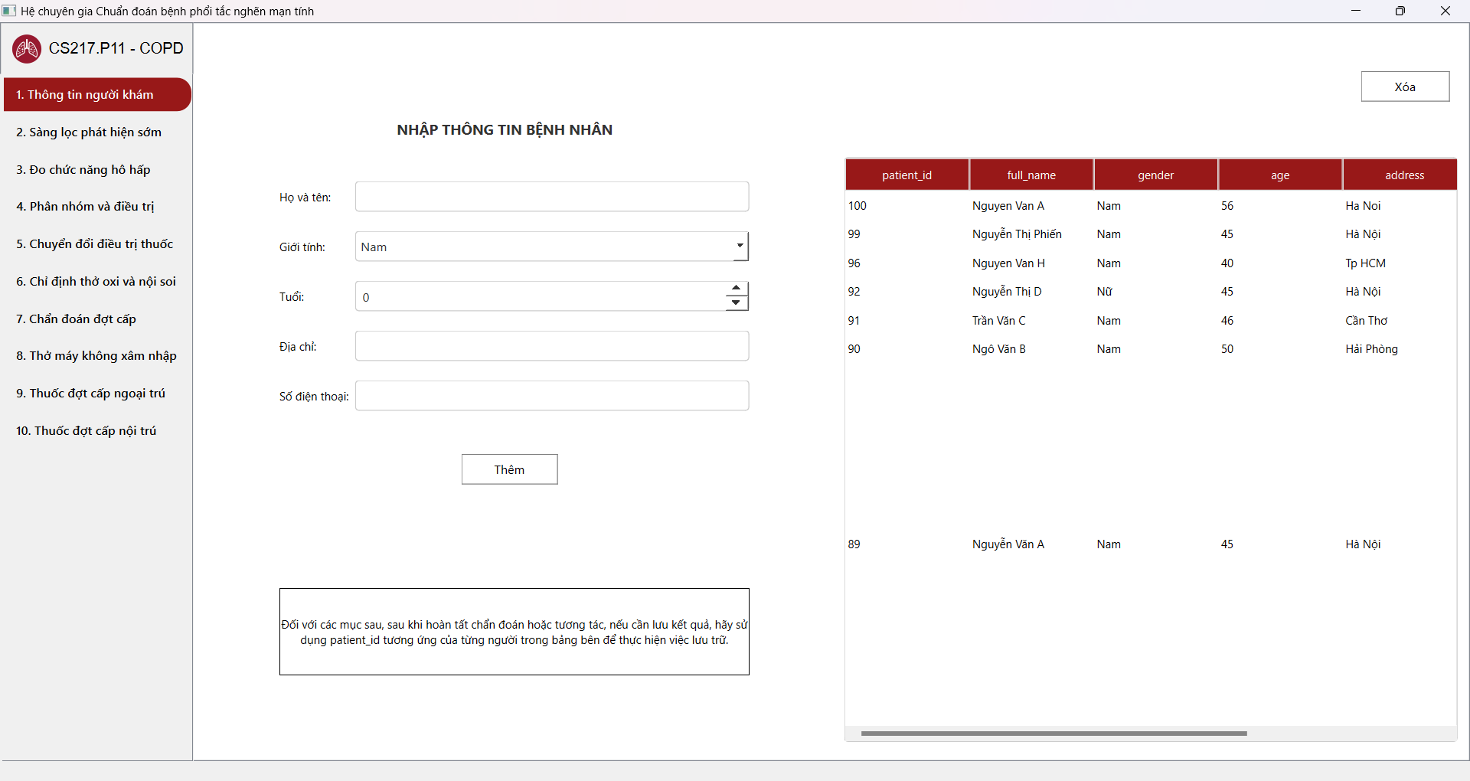

Hình 5‑1. Màn hình Thông tin người khám

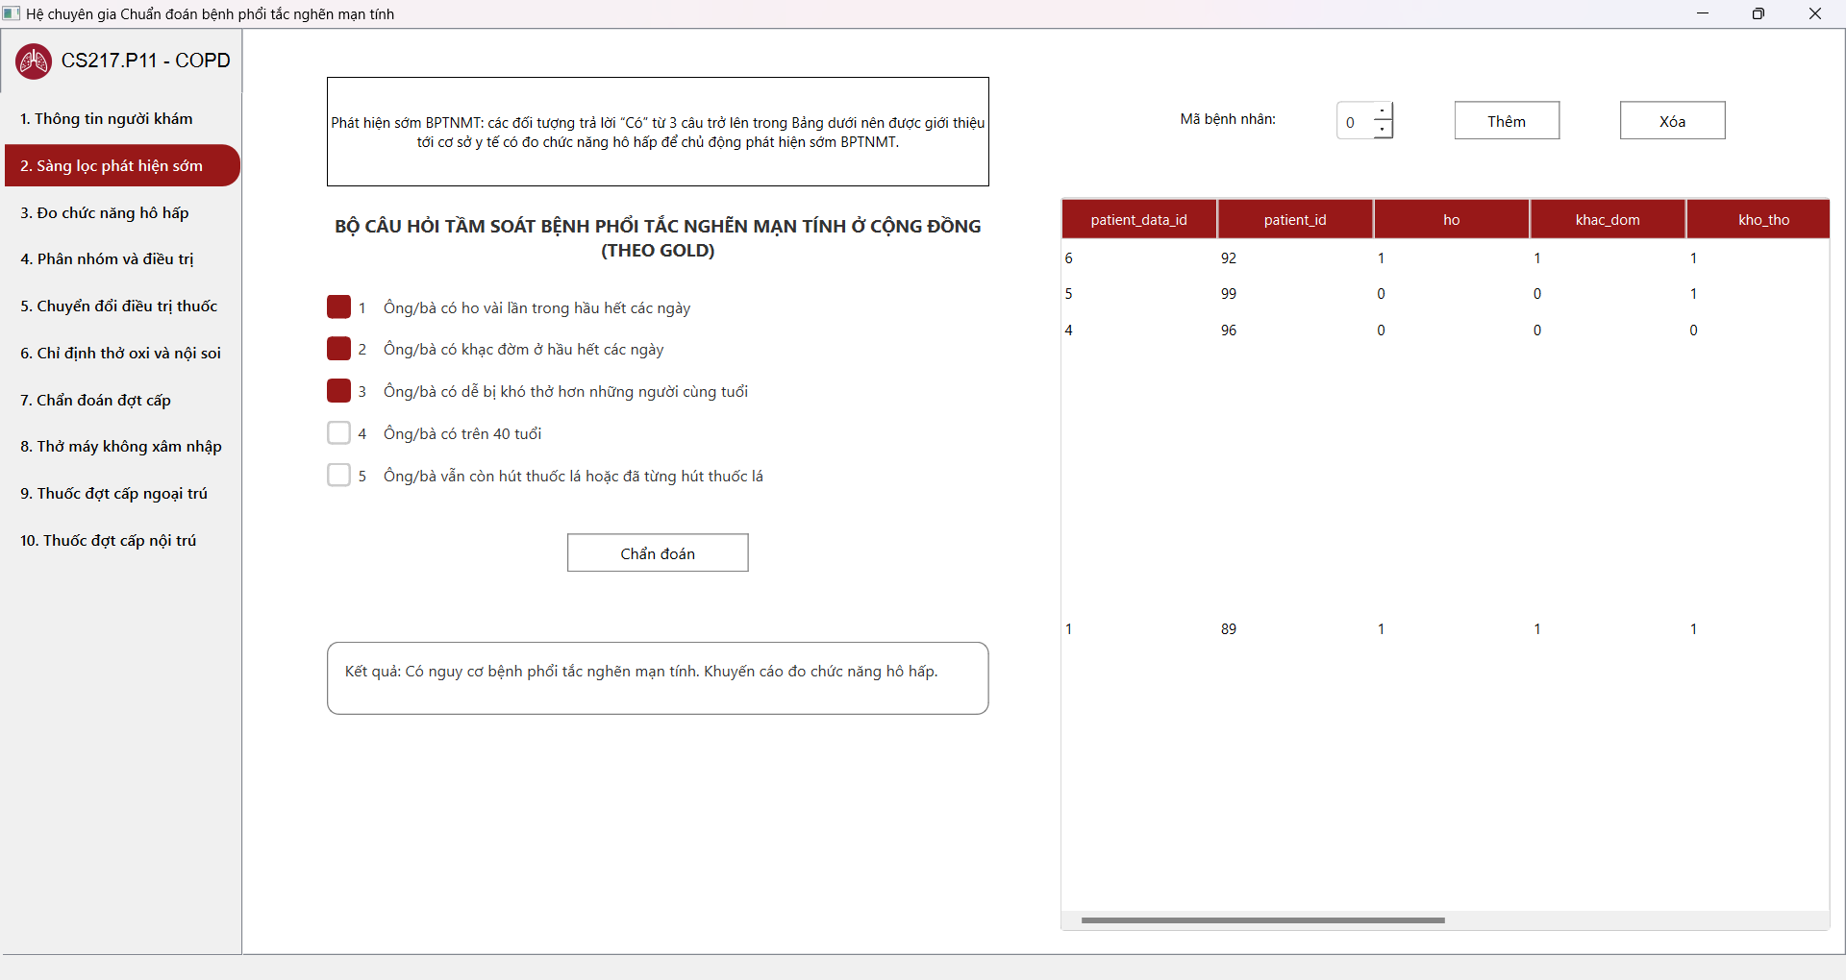

Hình 5‑2. Màn hình Sàng lọc phát hiện sớm

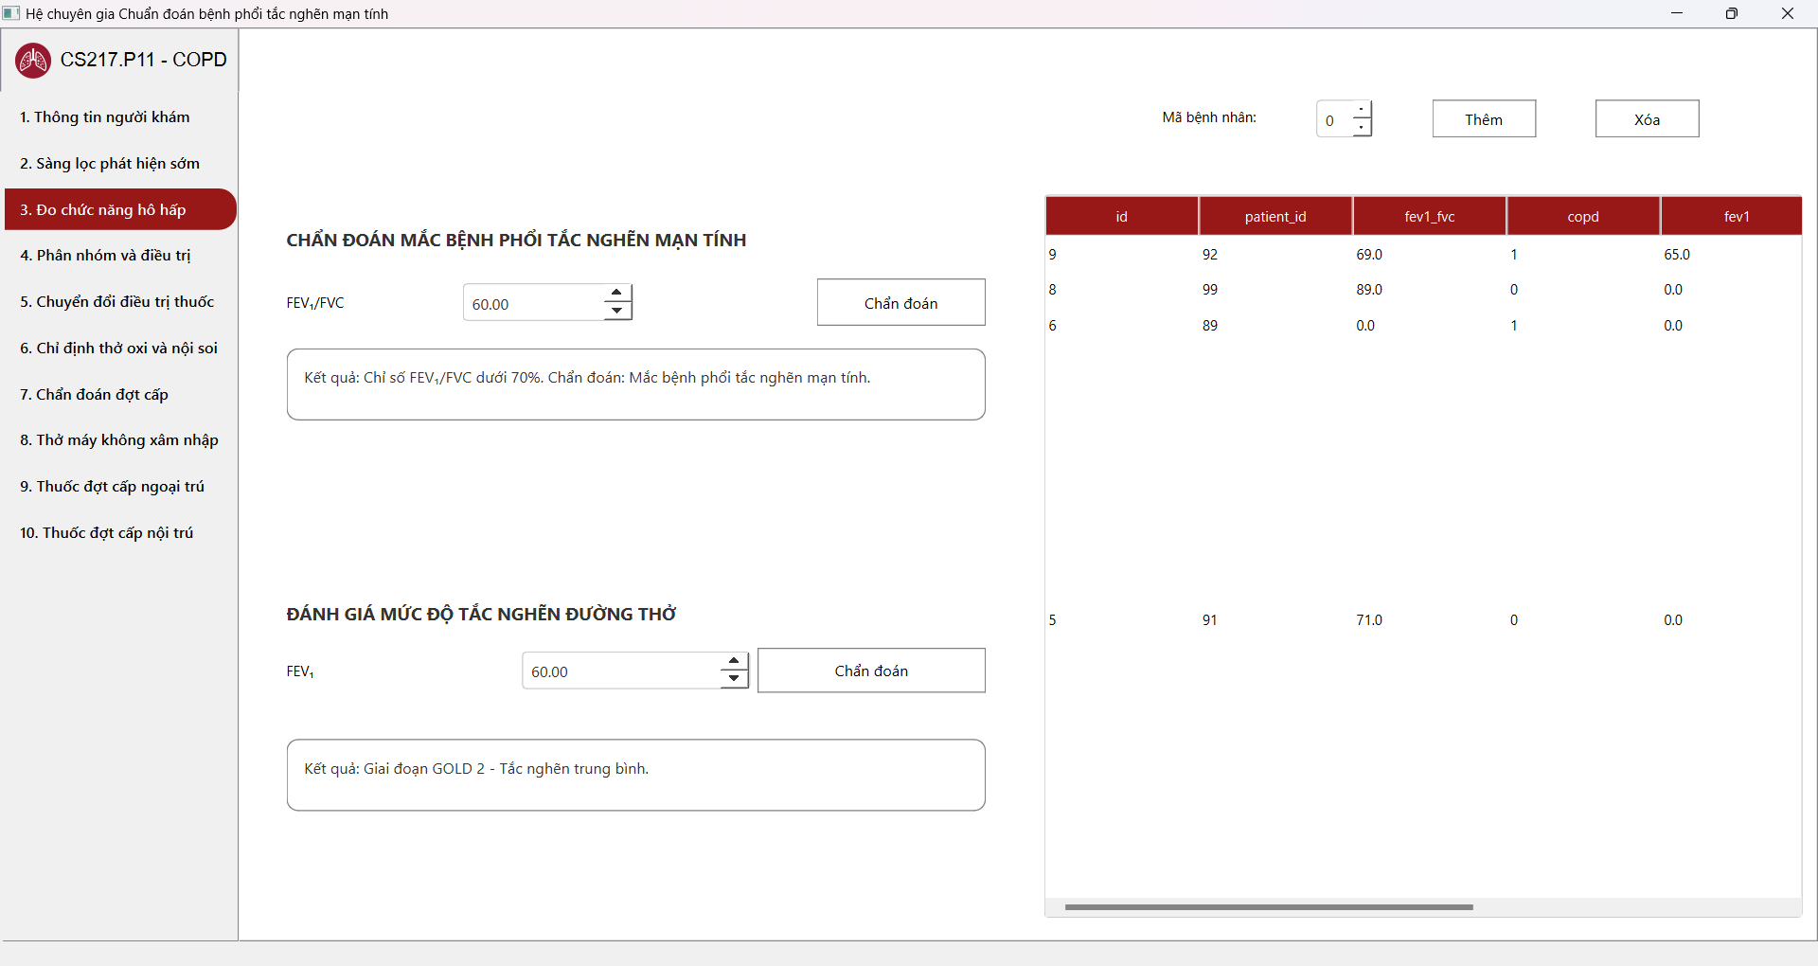

Hình 5‑3. Màn hình Đo chức năng hô hấp

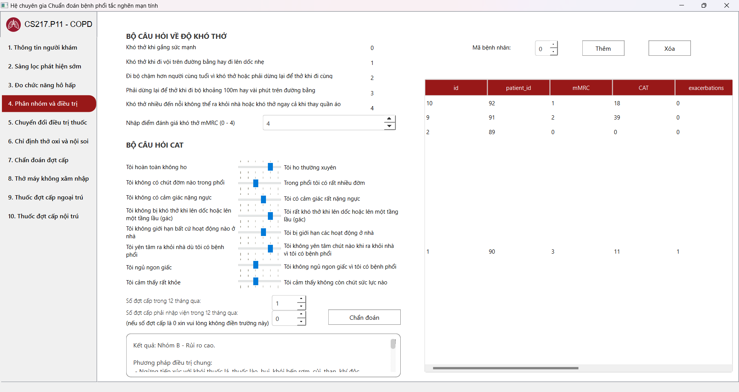

Hình 5‑4. Màn Hình Phân nhóm và điều trị

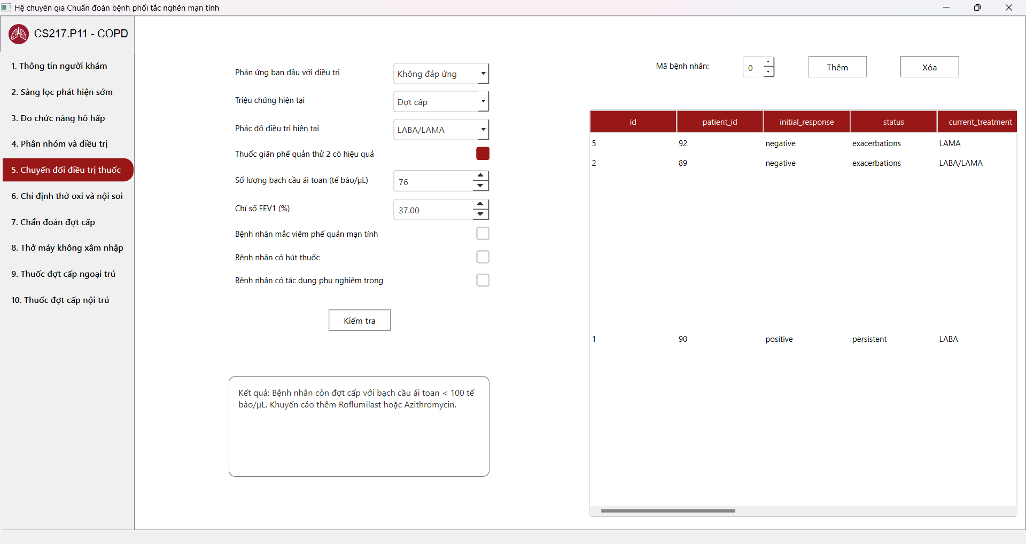

Hình 5‑5. Màn hình Chuyển đổi điều trị thuốc

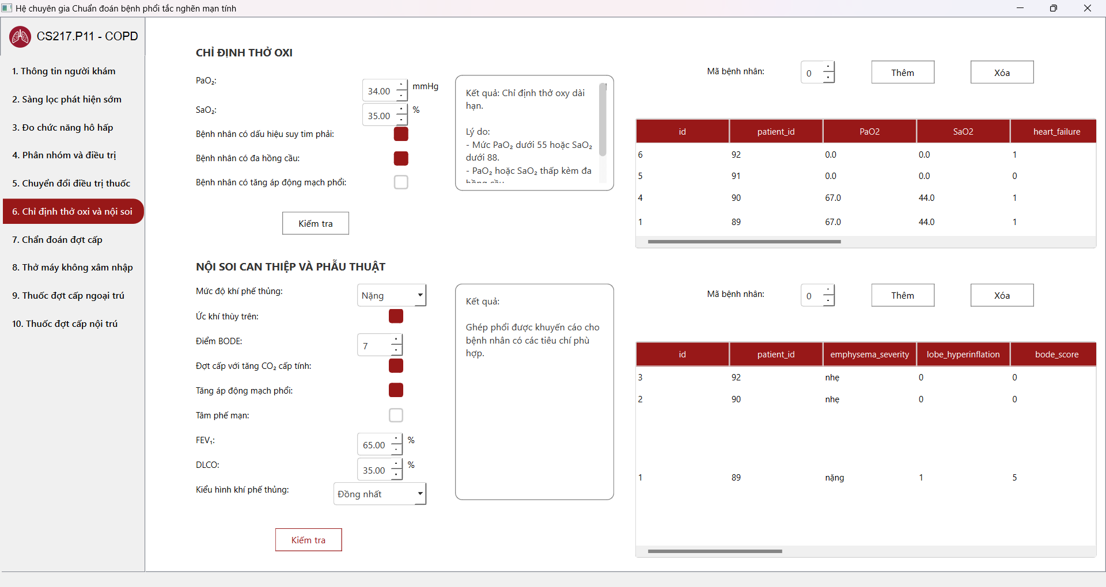

Hình 5‑6. Màn hình Chỉ định thở oxi và nội soi

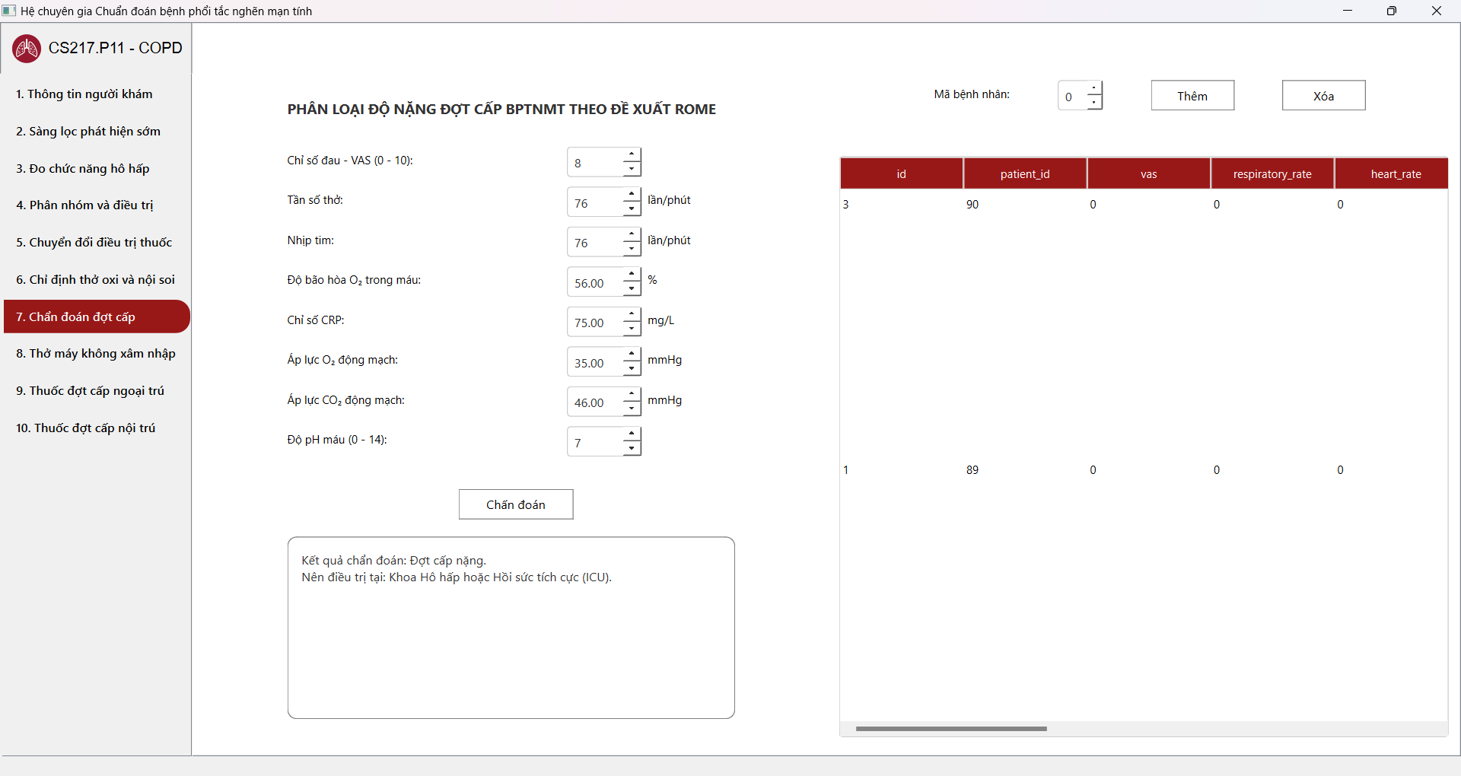

Hình 5-7. Màn hình Chẩn đoán đợt cấp

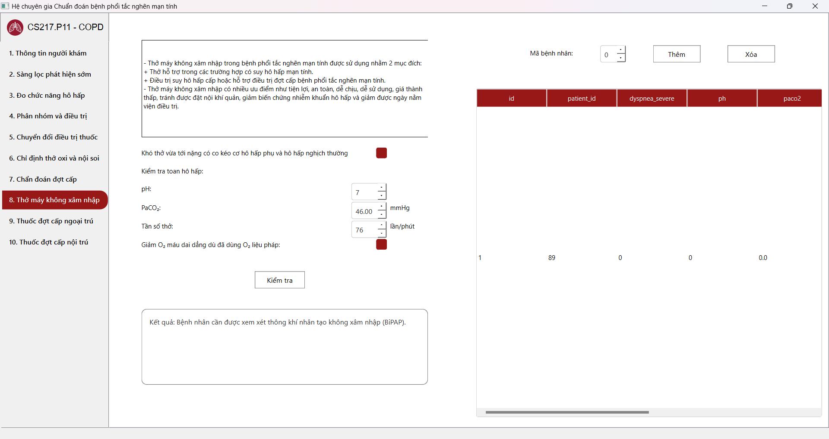

Hình 5‑8. Màn hình Thở máy không xâm nhập

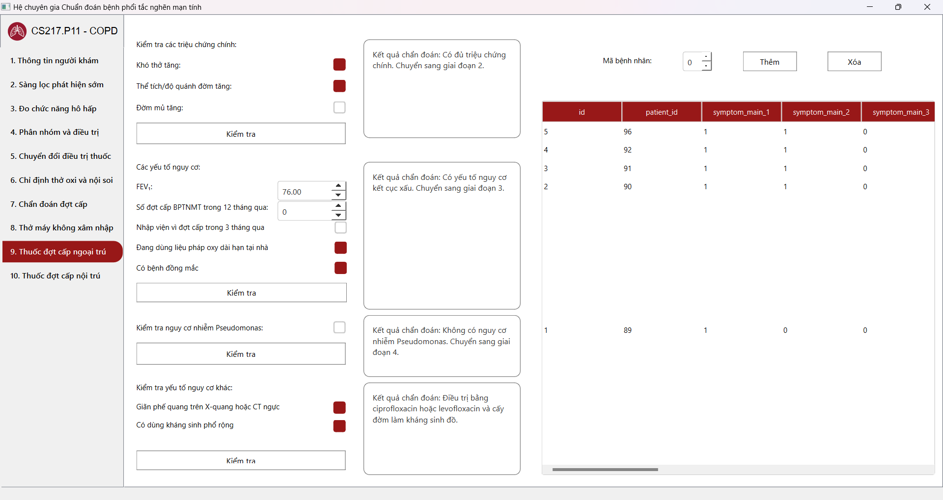

Hình 5‑9. Màn hình Thuốc đợt cấp ngoại trú

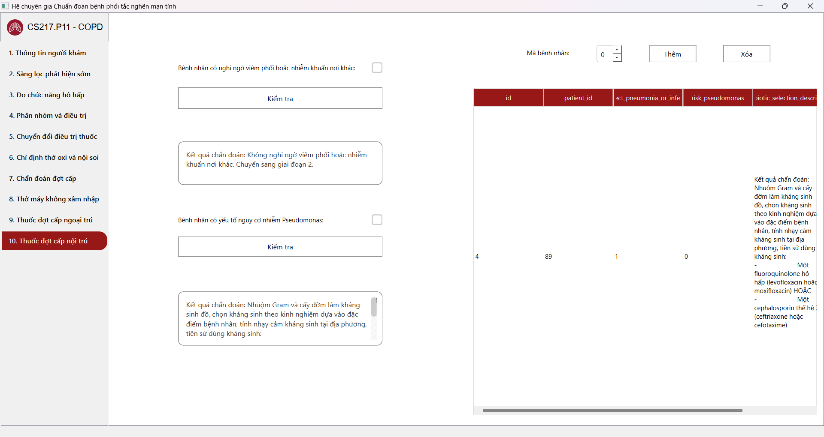

Hình 5‑10. Màn hình Thuốc đợt cấp nội trú

# TỔNG KẾT

## Tổng quan

Hệ thống chẩn đoán bệnh phổi tắc nghẽn mạn tính (BPTNMT) được xây dựng dựa trên việc kết hợp giữa tri thức y học chính thống và công nghệ suy diễn tiên tiến. Ứng dụng không chỉ giúp bác sĩ đưa ra chẩn đoán chính xác mà còn cung cấp các chỉ định điều trị kịp thời, hỗ trợ quản lý bệnh nhân hiệu quả.

Hệ thống đã hoàn thành việc tích hợp các thành phần quan trọng, bao gồm bộ suy diễn, cơ sở dữ liệu và giao diện người dùng, đáp ứng các yêu cầu cơ bản của một hệ chuyên gia chẩn đoán. Kết quả thử nghiệm cho thấy hệ thống hoạt động chính xác, thân thiện với người dùng và phù hợp với các quy trình y khoa hiện đại.

## Ưu điểm

Hệ thống chẩn đoán bệnh phổi tắc nghẽn mạn tính sở hữu nhiều ưu điểm nổi bật, trong đó tính chính xác cao là điểm mạnh đáng kể. Bộ suy diễn được xây dựng dựa trên các nguồn tri thức y học chính thống, đảm bảo tính đúng đắn trong chẩn đoán và chỉ định điều trị. Ngoài ra, hệ thống còn tự động hóa quy trình xử lý dữ liệu đầu vào, giúp giảm đáng kể thời gian và công sức của bác sĩ trong việc phân tích và đưa ra quyết định y khoa. Cơ sở dữ liệu được thiết kế khoa học, hỗ trợ hiệu quả việc lưu trữ và truy xuất thông tin bệnh nhân, giúp theo dõi tiến trình điều trị một cách thuận tiện. Bên cạnh đó, hệ thống có khả năng mở rộng linh hoạt, cho phép tích hợp thêm các chức năng mới hoặc điều chỉnh các quy tắc suy diễn để phù hợp với sự thay đổi của các tri thức trong tương lai.

## Nhược điểm

Hệ thống chẩn đoán BPTNMT vẫn tồn tại một số nhược điểm cần khắc phục. Trước hết, phạm vi áp dụng của hệ thống còn hạn chế, chỉ hỗ trợ chẩn đoán và điều trị bệnh phổi tắc nghẽn mạn tính, chưa tích hợp chức năng cho các bệnh lý khác. Bên cạnh đó, kết quả chẩn đoán phụ thuộc hoàn toàn vào độ chính xác của dữ liệu đầu vào. Nếu thông tin do bác sĩ nhập vào không chính xác hoặc đầy đủ, hệ thống có thể đưa ra kết luận sai lệch. Ngoài ra, giao diện người dùng hiện tại được thiết kế chủ yếu phục vụ cho bác sĩ, chưa thực sự tối ưu nếu mở rộng sử dụng cho bệnh nhân hoặc nhân viên y tế không chuyên môn.

## Hướng phát triển

Hệ thống chẩn đoán có thể tiếp tục được cải tiến và mở rộng để đáp ứng tốt hơn nhu cầu thực tế. Hệ thống có thể được phát triển thêm các chức năng hỗ trợ chẩn đoán và điều trị các bệnh lý liên quan đến đường hô hấp, tim mạch, hoặc các bệnh mãn tính khác, giúp tăng cường tính toàn diện và giá trị sử dụng.

Bên cạnh đó, chức năng quản lý cơ sở dữ liệu cũng cần được nâng cấp. Hiện tại, hệ thống mới chỉ hỗ trợ thêm và xóa thông tin, trong khi chức năng chỉnh sửa vẫn còn thiếu. Việc bổ sung tính năng chỉnh sửa sẽ giúp đảm bảo thông tin bệnh nhân được quản lý một cách chính xác và linh hoạt hơn.

Ngoài ra, có thể tích hợp thêm chức năng xuất báo cáo và biểu đồ trực quan hóa dữ liệu, cung cấp cho bác sĩ những cái nhìn tổng quan về tiến trình điều trị. Những cải tiến này không chỉ nâng cao hiệu quả sử dụng mà còn góp phần tối ưu hóa trải nghiệm người dùng.

# TÀI LIỆU THAM KHẢO

[1] Đỗ Văn Nhơn, Nguyễn Đình Hiển, Nguyễn Thị Ngọc Diễm, Các hệ cơ sở tri thức, tái bản lần 1. NXB ĐHQG TP.HCM, năm 2022.

[2] Nhon V. Do, “Ontology COKB for Knowledge Representation and Reasoning in Designing Knowledge-based Systems”, Communications in Computer and Information Science 513 – Intelligent Software Methodologies, Tools and Techniques – SoMeT 2014 Revised Selected Papers, Kamido Fujita & Ali Selamat (Eds.), pp. 101-118. Springer International Publishing Switzerland 2015.

[3] Quyết định 2767/QĐ-BYT của Bộ Y tế ngày 04/07/2023 về việc ban hành tài liệu chuyên môn "Hướng dẫn chẩn đoán và điều trị bệnh phổi tắc nghẽn mạn tính".